МІНІСТЕРСТВО ОСВІТИ І НАУКИ УКРАЇНИ
ЗАПОРІЗЬКИЙ НАЦІОНАЛЬНИЙ УНІВЕРСИТЕТ
ЮРИДИЧНИЙ ФАКУЛЬТЕТ

кафедра цивільного права
(повна назва кафедри)

Кваліфікаційна робота
магістр
(рівень вищої освіти)

на тему
Право людини на працю: особливості реалізації та правового захисту за законодавством України

Виконав: слухач магістратури, групи______
спеціальності
___________________________________
(шифр і назва спеціальності)

Наумова Катерина Сергіївна _______________________________________________________________
^{(ініціали та прізвище)}
Бичківський О.О.,
доцент кафедри цивільного права, к.ю.н.
(посада, вчене звання, науковий ступінь, прізвище та ініціали)
Рецензент___________________________
(посада, вчене звання, науковий ступінь, прізвище та ініціали)

Запоріжжя – 2020

МІНІСТЕРСТВО ОСВІТИ І НАУКИ УКРАЇНИ
ЗАПОРІЗЬКИЙ НАЦІОНАЛЬНИЙ УНІВЕРСИТЕТ

Факультет_________________________________________________________

Кафедра___________________________________________________________
Рівень вищої освіти_________________________________________________

Спеціальність ______________________________________________________

(шифр і назва)

ЗАТВЕРДЖУЮ
Завідувач кафедри______________
«_____»_____________20____року

З А В Д А Н Н Я

НА КВАЛІФІКАЦІЙНУ РОБОТУ СЛУХАЧЕВІ
____________________________________________________________________
(прізвище, ім’я, по батькові)

- Тема роботи (проекту) _______________________________________________
____________________________________________________________________
____________________________________________________________________
керівник роботи _____________________________________________________,
(прізвище, ім’я, по батькові, науковий ступінь, вчене звання)
затверджені наказом ЗНУ від «____»___________20___року №______________
- Строк подання роботи _________________________ __________________
- Вихідні дані до роботи _______________________________________________
__________________________________________________________________
__________________________________________________________________
- Зміст розрахунково-пояснювальної записки (перелік питань, які потрібно розробити) __________________________________________________________
__________________________________________________________________
- Перелік графічного матеріалу (з точним зазначенням обов’язкових креслень) ____________________________________________________________________
_________________________________________________________________
__________________________________________________________________
- Консультанти розділів роботи
Розділ | Прізвище, ініціали та посада  консультанта | Підпис, дата
 |  | завдання  видав | завдання  прийняв

- Дата видачі завдання____________________________________________

КАЛЕНДАРНИЙ ПЛАН

№  з/п | Назва етапів кваліфікаційної роботи | Строк виконання етапів роботи | Примітка

Слухач ________________ _______________________________________
(підпис) (ініціали та прізвище)
Керівник роботи (проекту) _______________ ________________________
^{(підпис)} ^{(ініціали та прізвище)}

Нормоконтроль пройдено

Нормоконтролер _____________ __________________________________
^{(підпис)} ^{(ініціали та прізвище)}

РЕФЕРАТ

Наумова К.С. Право людини на працю: особливості реалізації та правового захисту за законодавством України. Запоріжжя, 2019. 115 с.
Кваліфікаційна робота складається зі 115 сторінок, містить 86 джерел використаної інформації.
Актуальність теми зумовлена рядом чинників: важливістю праці як способу забезпечення існування людини, як способу забезпечення права на гідний рівень життя, як способу соціалізації людини, особливо якщо йдеться про особу з інвалідністю. При тому, що вектор змісту права на працю в аспекті його забезпеченості змістився з позиції обов’язку держави забезпечити працею до свободи реалізації права на працю, чи іншими словами, - в усуненні перешкод у здійсненні цього права. Окремий аспект, - праця жінок. В умовах боротьби за гендерну рівність охорона праці жінки в аспекті заборони праці на важких, небезпечних роботах виглядає як дискримінація за статевою ознакою. Це питання також підлягає перегляду з точки зору покладання на державу створювати умови не лише для здійснення прав і свобод людини на недискримінаційній основі, але й створювати умови для дієвості принципу, закладеного в ст. 3 Конституції України щодо того, що життя та здоров’я людини є найвищою соціальною цінністю. Адже права і свободи людини та їх гарантії визначають зміст і спрямованість діяльності держави, а утвердження і забезпечення прав і свобод людини є головним обов'язком держави.
В умовах фінансово-економічної стагнації велика кількість працездатного населення подалося в заможні країни шукати кращої оплати їх праці. І це теж один із аспектів права особи на працю, - право вільно обирати свою роботу, як в Україні, так і за кордоном. На державу та її органи покладається обов’язок створення умов для праці українців в Україні та захисту їх прав. Захист прав українських робітників за кордоном залишається складним і актуальним для держави завданням.
Відтак, в КЗпП України та в інших актах трудового законодавства має проводитися ідея забезпечення права людини на працю на безпековій основі, та ефективний механізм його захисту.
Об’єктом дослідження кваліфікаційної роботи є суспільні відносини в сфері забезпечення, здійснення та захисту права особи на працю.
Предметом дослідження є особливості реалізації та правового захисту права людини на працю за законодавством України.
Метою кваліфікаційної роботи є: з’ясування змісту права особи на працю, правове забезпечення його зідйснення та особливості захисту за законодавством України, виявлення недоліків правового регулювання та внесення пропозицій з удосконалення законодавства в досліджуваній сфері.
Методологічну основу роботи складають сукупність філософсько-світоглядних, загальнонаукових концептуальних підходів до пізнання сутності явищ правової реальності. Теоретико-методологічною основою дослідження є історичний та діалектичний методи наукового пізнання, та ряд спеціальних наукових методів: аналізу, синтезу, порівняльно-правовий, прогностичний. Комплексне використання зазначених методів дозволяє синтетично визначити чинники та взаємозалежності, які дозволяють пізнати явище правової дійсності, яким є право на працю повною мірою, забезпечення та захист за законодавством України.
право людини на працю, умови праці, вільний вибір праці, Особа з інвалідністю, недискримінація, гендерна рівність, захист права

SUMMARY

Tarasenko O.O. Problems Of Legal Protection Of The Rights Of Persons With Disabilities. Zaporizhzhia, 2019. 115 p.
The qualification work consists of 115 pages, contains 86 sources of information used.
The relevance of the topic is due to a number of factors: the importance of work as a way of ensuring human existence, as a way of securing the right to a decent standard of living, as a way of socializing a person, especially when it comes to a person with a disability. Although the vector of the content of the right to work in terms of its security has shifted from the position of the state's obligation to provide labor with the freedom to exercise the right to work, or in other words, in removing obstacles to the exercise of this right. A separate aspect is the work of women. In the context of the fight for gender equality, the protection of women in the aspect of the prohibition of work on difficult, dangerous jobs seems like gender discrimination. This issue is also subject to review from the point of view of the reliance on the state to create conditions not only for the exercise of human rights and freedoms on a non-discriminatory basis, but also to create conditions for the effectiveness of the principle laid down in Art. 3 of the Constitution of Ukraine that human life and health are of the highest social value. After all, human rights and freedoms and their guarantees determine the content and orientation of the activity of the state, and the assertion and protection of human rights and freedoms is the main duty of the state.
In the face of financial and economic stagnation, a large number of able-bodied population went to wealthy countries to seek better pay for their labor. And this is also one of the aspects of the right of a person to work - the right to freely choose his job, both in Ukraine and abroad. The state and its bodies are under an obligation to create conditions for the work of Ukrainians in Ukraine and to protect their rights. Protecting the rights of Ukrainian workers abroad remains a complex and urgent task for the state.
Therefore, the Labor Code of Ukraine and other acts of labor law should promote the idea of ​​securing the right to work on a safe basis and an effective mechanism for its protection.
The subject of the study of qualification work is public relations in the field of securing, exercising and protecting the right of a person to work.
The subject of the research is the peculiarities of realization and legal protection of the human right to work under the legislation of Ukraine.
The purpose of qualification work is: to find out the content of the right of the person to work, legal support for its realization and peculiarities of protection under the legislation of Ukraine, to identify the deficiencies of legal regulation and to make proposals for improvement of legislation in the research field.
The methodological basis of the work is a set of philosophical, philosophical, general scientific conceptual approaches to the knowledge of the essence of the phenomena of legal reality. The theoretical and methodological basis of the study is the historical and dialectical methods of scientific knowledge, and a number of special scientific methods: analysis, synthesis, comparative law, prognostic. The complex use of these methods allows us to synthetically identify the factors and interdependencies that allow one to know the phenomenon of legal reality, which is the right to work to the fullest extent, security and protection under the legislation of Ukraine.
HUMAN RIGHTS AT WORK, CONDITIONS OF WORK, FREEDOM OF CHOICE OF EMPLOYMENT, PERSONS WITH DISABILITY, NON-DISCRIMINATION, GENDER EQUALITY, PROTECTION OF RIGHTS
ЗМІСТ

ПЕРЕЛІК УМОВНИХ СКОРОЧЕНЬ………….....….......................................................9
РОЗДІЛ 1. ПОЯСНЮВАЛЬНА ЗАПИСКА……............................................................10
РОЗДІЛ 2. ПРАКТИЧНА ЧАСТИНА…………………………………………………..43
2.1 Джерела закріплення права на працю та його забезпечення………………43
2.2 Право на працю в рішеннях Конституційного Суду України……………...61
2.3 Зміст та гарантії права на працю……………………………………………..68
2.4 Стан безробіття в Україні…………………………………………………….78
2.5 Захист права на працю……………………………..........................................88
2.6 Категорії судових справ з захисту трудових прав…………………………..90

ВИСНОВКИ………….....................................................................................................101
ПЕРЕЛІК використаних джерел……………...................................................107

ПЕРЕЛІК УМОВНИХ СКОРОЧЕНЬ

ВРУ Верховна Рада України
КМУ Кабінет Міністрів України
п. пункт
р. рік
ст. стаття
ст. століття

РОЗДІЛ 1 ПОЯСНЮВАЛЬНА ЗАПИСКА

Актуальність теми. Право на працю є одним із прав, закріплених в Конституції України. Йому присвячена ст. 43 означеного акту. Ст. 23 Загальної декларації прав людини 1948 р. закріплено право на працю, на вільний вибір місця роботи, на справедливі та сприятливі умови праці та на захист від безробіття. Згідно із ст. 6 Міжнародного пакту про економічні, соціальні і культурні права 1966 р., право на працю включає право кожної людини на отримання можливості заробляти собі на прожиття працею, котру вона вільно обирає, або на яку вона вільно погоджується.
Загалом, відповідаючи змісту положень означених міжнародних актів, компоративний аналіз відповідної норми національного права свідчить про те, що вона містить гарантії здійснення цього права, яке полягає у можливості вільно обирати собі працю, здійснювати вільно свою професійну зайнятість. Іншими словами, в зміст означеного права на працю закладено наразі свободу праці чи вільний вибір праці. Натомість, згідно ст. 38 Конституції Української РСР 1978 р., громадяни України мали право на працю в змісті права на одержання гарантованої роботи з оплатою праці відповідно до її кількості та якості і не нижче встановленого державою мінімального розміру, - включаючи право на вибір професії, роду занять і роботи відповідно до покликання, здібностей, професійної підготовки, освіти та з урахуванням суспільних потреб. Це право забезпечувалося системою господарства, неухильним зростанням продуктивних сил, безплатним професійним навчанням, підвищенням трудової кваліфікації і навчанням нових спеціальностей, розвитком систем професійної орієнтації і працевлаштування.
З означеного слідує, що держава гарантувала надання людини праці, в той час як зараз – лише свободу у можливості працевлаштовуватися.
Тим не менше, залишився підхід, згідно якого держава сприяє особі у працевлаштуванні, формує критерії та вимоги до професійної підготовки кадрів, функціонування закладів освіти, формує нормативи у галузі праці (вимоги безпеки праці, охорони праці і т.п.), нормативи щодо оплати праці, відпочинку та ін.; містить заборону дискримінації, безпідставної відмови у прийнятті на роботу, заборону незаконного звільнення і т.п.
В окремих галузях виробництва, зокрема, вугледобування, металургії, хімічної промисловості та ін. продовжується формування вимог до безпеки виробництва, чим, здебільшого, незадоволені роботодавці, оскільки це потребує додаткових, і, як правило, значних коштів. Однак, такий підхід є вимушеним і необхідним, оскільки йдеться про життя та здоров’я людей, які ст. 3 Конституції визначено найвищою соціальною цінністю.
Гарантіями дотримання прав працівників на працю, на безпечні умови праці, на відповідну оплату праці та ін. є тягар притягнення власника, керівника чи іншої відповідальної особи до цивільної (матеріальної), адміністративної, чи навіть кримінальної відповідальності. Відповідно, працівникам надано можливість вимагати завданої шкоди (в тому числі якщо йдеться про шкоду здоров’ю чи завдання смерті), компенсацій у зв’язку з затримкою виплати заробітної плати, вимушеного прогулу (у випадку незаконного звільнення), та ін.
Іншими словами, наразі в Україні створено потужну нормативно-правову базу охорони та захисту права особи на працю. Притому, захист трудових прав можливий в тому числі в адміністративному та судовому порядку. Контроль за дотриманням законодавства з питань праці наразі покладено на Державну службу України з питань праці.
До питань її компетенції віднесено: контроль за дотриманням трудового законодавства роботодавцями незалежно від форм власності; контроль виплати заробітної плати, подолання незадекларованої праці.
Як зазначає дана Служба, заходи контролю з питань охорони праці мають важливе значення. Проте, внаслідок запровадженого Постановою Кабінету Міністрів України від 13.08.2014 № 408 «Питання запровадження обмежень на проведення перевірок державними інспекціями та іншими контролюючими органами» та пунктом 8 Прикінцевих положень Закону України «Про внесення змін та визнання такими, що втратили чинність, деяких законодавчих актів України» від 28.12.2014 № 76-VIII обмеженнями, проведення перевірок додержання законодавства про працю та охорону праці державними органами нагляду на даний час неможливо.
Такий підхід, зважаючи на чисельні порушення в сфері охорони праці є наразі недопустимим. Держава має впливати на цю ситуацію, в тому числі шляхом роз’яснень, пропаганди, допомоги, перевірок, а у невідкладних випадках – покарань та, у разі потреби – винесення рішень про зупинення порушень, аж до зупинення функціонування виробництва до усунення недоліків та загроз.
Як зазначив Уповноважений Верховної Ради з прав людини, у 2018 році до нього надійшло 756 повідомлень про порушення трудових прав, третина з яких - порушення права на своєчасну виплату заробітної плати. Для погашення заборгованості із заробітної плати та сплати єдиного внеску на загальнообов’язкове державне соціальне страхування працівникам шахт, що входять до складу ДП «Первомайськвугілля», ДП «Селидіввугілля», ДП «Мирноградвугілля», ПАТ «Лисичанськвугілля», ДП «Торецьквугілля», ДП «Волиньвугілля» були спрямовані бюджетні кошти на суму 300 млн грн. та додатково ще 500 млн грн на часткове покриття витрат із собівартості готової товарної вугільної продукції, що дало можливість спрямувати відповідні кошти на погашення заборгованості із виплати заробітної плати шахтарям.
Відкритим залишається питання незабезпечення права на заробітну плату працівників збанкрутілих ліквідованих підприємств. Зарплатні борги підприємств-банкрутів та економічно неактивних підприємств становлять 1,2 млрд грн або 43% загального обсягу заборгованості із заробітної плати. Проблема зумовлюється недостатністю ліквідаційних мас для покриття заробітних плат працівникам.
Окреме питання – незадекларована праця, що не сприяє забезпеченню на оплату праці, допомозі з тимчасової непрацездатності, оплачуваності відпусток, охорони праці, а в майбутньому – належного пенсійного забезпечення.
Проблемним є неналежне розслідування роботодавцями нещасних випадків на виробництві аж до їх приховування.
Як зазначив Уповноважений, аналіз поточної ситуації у сфері трудових правовідносин вказує на необхідність проведення системного моніторингу дотримання прав людини у сфері праці та вжиття уповноваженими органами влади дієвих заходів реагування з метою забезпечення права кожної людини на гідну працю.
Об’єктом дослідження кваліфікаційної роботи є суспільні відносини в сфері забезпечення, здійснення та захисту права особи на працю.
Предметом дослідження є особливості реалізації та правового захисту права людини на працю за законодавством України.
Метою кваліфікаційної роботи є: з’ясування змісту права особи на працю, правове забезпечення його зідйснення та особливості захисту за законодавством України, виявлення недоліків правового регулювання та внесення пропозицій з удосконалення законодавства в досліджуваній сфері.
Методологічну основу роботи складають сукупність філософсько-світоглядних, загальнонаукових концептуальних підходів до пізнання сутності явищ правової реальності. Теоретико-методологічною основою дослідження є історичний та діалектичний методи наукового пізнання, та ряд спеціальних наукових методів: аналізу, синтезу, порівняльно-правовий, прогностичний. Комплексне використання зазначених методів дозволяє синтетично визначити чинники та взаємозалежності, які дозволяють пізнати явище правової дійсності, яким є право на працю повною мірою, забезпечення та захист за законодавством України.
Ступінь наукової розробки проблеми. На загальнотеоретичному рівні питаннями визначення змісту права особи на працю, механізму його забезпечення та захисту приділяли свою увагу Б. Беззуб, Н. Болотіна, Л. Голяк, С. Запара, О. Кісілевич, І. Лаврінчук, А.С. Мацко, М. Микієвич, В. Теліпко, О. Тюріна, Г. Чанишева, С. Шевчук, О. Панкевич, С. Прилипко, П. Рабінович, Н. Раданович, В. Ротань, М. Феськов, М. Хавронюк, Н. Хуторян, Г. Чанишева, А. Чернобай та ін.
Серед зарубіжних фахівців, які здійснювали дослідження в даній сфері слід назвати Д. Гом’єн, Б. Гросс, К. Джевіцкі, А. Ейде, Л. Зваак, К. Краузе, С. Лібенберг, А. Розас, Д. Харріс та ін.
Опис проблеми, що досліджується. Право на працю — це одне з фундаментальних прав людини, встановлене міжнародно-правовими актами й визнане всіма державами світу. Воно належить до групи соціально-економічних і в загальному сенсі відбиває потребу людини створювати і здобувати джерела існування для себе та своєї сім’ї, реалізовувати власний творчий потенціал, виражати свою особистість.
Стаття 23 Загальної декларації прав людини [7] передбачає, що кожна людина має право на працю, вільний вибір роботи, справедливі й сприятливі умови праці й захист від безробіття. Міжнародний пакт про економічні, соціальні та культурні права [10] (ратифікований Президією Верховної Ради УРСР 19 жовтня 1973 р.) уточнив, що держави, які беруть у ньому участь, визнають право на працю, що включає право кожної людини мати можливість заробляти собі на життя працею, яку вона вільно обирає або на яку вільно погоджується, і зроблять належні кроки до забезпечення цього права.
Стаття 43 Конституції України 1996 р. закріпила, що кожен має право на працю, що включає можливість заробляти собі на життя працею, яку він вільно обирає або на яку вільно погоджується.
Закріплене Конституцією України та міжнародними актами право людини на працю є важливим і необхідним водночас правом людини. У сучасному світі, яке обумовлене економічним устроєм, здійснення цього права забезпечує здійснення інших прав людини. Звичайно, це зумовлене не стільки самою працею, скільки її результатом, вираженим у прибутку, заробітній платі. Адже за умови, якщо людина не задіяна у сфері натурального господарства і не задовольняє себе харчами самостійно, це можливо саме за допомогою грошей (йдеться про забезпечення харчування, медичними послугами, тощо), задоволення своїх соціальних потреб (в одязі, пересуванні, соціальній реалізації, житлі, тощо).
У глобальному сенсі із цією думкою слід погодитися, адже, дійсно, за рахунок праці людина стає людиною - істотою соціальною; право на працю та право на життя взаємопов’язані та взаємообумовлені.
В основі побудови всієї системи трудового права лежить праця як природна здатність людини створювати матеріальні і духовні цінності для задоволення потреб своєї сім’ї і суспільства в цілому.
В такому контексті праця є життям людини, людини не як біологічного, а як соціального суб’єкта. Такий природний зв’язок праці та життя людини трансформується деякою мірою у певний взаємозв’язок права на працю та права на життя. Якість праці впливає на кількість та якість одержаних внаслідок неї засобів для існування та розвитку людини. Чим більше таких засобів одержує працівник - тим більше він може вплинути на рівень та якість свого життя. Отже, характер праці обумовлює рівень життя особи. Виходячи з цього, рівень реалізації та захисту права на працю впливає на рівень життя, яке, в свою чергу, є об’єктом конституційного права на життя. Більше того, уже з самим початком реалізації права на працю починає діяти механізм захисту права на життя в сфері праці. Адже з моменту, коли людина починає працювати, вона починає одержувати засоби для існування (у вигляді винагороди за працю), розвиватися в тій чи іншій сфері, самоутверджуватися. З іншої сторони, право на життя, як неодноразово вказувалося вище, є основою всіх інших прав. За порушення права на життя, як первинного права людини неможлива нормальна реалізація всіх інших прав. Таким чином, лише за належної реалізації права на життя можлива належна реалізація права на працю, в той же час створення умов для вільного розпорядження своїм правом на працю є одночасно забезпеченням права на життя. З цього випливає і те, що захист права на працю стає захистом права на життя, і навпаки — без достатньої захищеності останнього неможливий захист права на працю в сфері трудового права.
Водночас, саме по собі право особи на працю має двоякий прояв. З одного боку, право являє собою можливість особи здійснювати певну діяльність (у даному випадку трудову). І для цього є важливим відсутність перепон у здійсненні цього права, що часто пов’язане з виконанням відповідного обов’язку іншими особами – не чинити перепон особі у здійсненні цього права. З іншого боку, - для можливості особі здійснити це право, особливо, коли йдеться про найману працю, необхідне, щонайменше, створення передумов для можливості особою скористатися цим правом.
Останнє має прояви і в можливості молодих працівників першого працевлаштування; і в створенні робочих місць (що багато в чому залежить від економічної ситуації в країні. Її ще називають кліматом. Наразі має місце з України трудова міграція, що зумовлена, в першу чергу, чинником величини заробітної плати, яка де-факто часто є більшою в європейських країнах. Саме тому одним із зусиль уряду є підвищення рівня мінімальних зарплат в Україні); і створення гарантій працевлаштування і вільного пошуку роботи; створення гарантій від незаконного звільнення особи, переведення, зміни умов праці; створення механізму оплати праці (однією із гарантій наразі в Україні є навіть притягнення працедавців до кримінальної відповідальності за затримку у виплаті заробітної плати); належних умов праці, відпочинку, тощо.
Звичайно, цьому присвячене трудове законодавство. Тим не менше, факти порушень прав людини на працю свідчать про невідповідність, недостатню ефективність цього законодавства. Виявляється, що більшість питань мають вирішуватися комплексно, - на рівні конституційного, адміністративного, трудового, з соціального забезпечення, цивільного і навіть кримінального права.
Право людини на працю закріплене в ст. 43 Конституції України. В ній, зокрема, розкривається зміст та гарантії цього права: можливість заробляти собі на життя працею, яку особа вільно обирає або на яку вільно погоджується. При цьому, держава створює умови для повного здійснення громадянами права на працю, гарантує рівні можливості у виборі професії та роду трудової діяльності, реалізовує програми професійно-технічного навчання, підготовки і перепідготовки кадрів відповідно до суспільних потреб.
Наразі науковці все частіше говорять про «свободу праці». Вона ґрунтується на свободі кожного індивіда у своєму розвитку (ст. 23 Конституції України), а не тільки у відносинах із використання праці. Саме тому за ст. 3 проекту Трудового кодексу України (реєстраційний № 2902, текст законопроекту до другого читання від 27 серпня 2013 р.) [8] правове регулювання трудових відносин здійснюється на засадах свободи праці, що включає право на працю, яку кожен вільно обирає або на яку вільно погоджується.
Вільне обрання праці та вільне погодження на неї означає, що тільки самій особі належить виключне право розпоряджатися своїми здібностями до творчої і продуктивної праці. При цьому людина може обрати той чи інший вид діяльності чи рід занять.
О.А. Ситницька, встановлюючи зміст права на працю, виходить із того, що ч. 1 ст. 2 Кодексу законів про працю (далі - КЗпП) України дещо по-іншому формулює визначення цього права, порівняно з ч. 1 ст. 43 Конституції України. Якщо Конституція України передбачає право на працю для кожного, то в КЗпП України мова йде лише про громадян України. На її думку, право на працю повинні мати всі особи, які на законних підставах перебувають на території України. Відповідно до ст. 2 КЗпП України, зміст права на працю включає також право на вільний вибір професії, роду занять і роботи, чого не містить відповідна норма Конституції. Це право повністю охоплюється конституційним формулюванням, відповідно до якого право на працю є можливістю заробляти собі на життя працею, яку особа вільно обирає або на яку вільно погоджується [19, с. 258].
Право на працю визначається за кожною людиною, дає можливість заробляти собі на життя працею, яку людина для себе обирає чи на яку погоджується (ст. 43 Конституції України). Під час дослідження зазначеного положення увагу привертає позиція законодавця, який не розмежовує такі поняття, як «праця» й «робота».
Свобода укладення трудового договору передбачає, що сторони добровільно вступають у трудові відносини та за домовленістю визнають його умови. Принцип свободи трудового договору однаковою мірою розповсюджується як на працівника, так і на роботодавця. Отже, свобода трудового договору означає, що сторони трудових правовідносин: 1) вільно обирають трудову діяльність або вільно погоджуються, виключаючи примусову працю; 2) вступаючи в трудові відносини, добровільно укладають трудовий договір і можуть його розірвати; 3) укладаючи трудовий договір, прагнуть до тривалих трудових відносин.
Свобода праці для працівника передбачає можливість вибору роботодавця (фізичної або юридичної особи), місця роботи, робочого місця, трудової функції, оплати праці за свою роботу; а для роботодавця - право самостійно обирати працівника, визначати розмір заробітної плати, вести колективні переговори та укладати колективні договори, приймати локальні нормативні акти в межах своєї компетенції, створювати об’єднання роботодавців.
До початку укладення трудового договору сторони можуть керуватися лише принципом свободи трудового договору, їхньому праву не відповідає обов’язок іншої сторони. Держава не гарантує обов’язкове працевлаштування, а лише сприяє працевлаштуванню всіх бажаючих реалізувати своє право.
Так, відповідно до Закону України «Про зайнятість населення», держава встановлює державні гарантії у сфері зайнятості населення.
Свобода праці, включаючи право на працю, несумісна з примусовою працею, оскільки в протилежному випадку не може бути й мови про свободу праці та право на працю, яку кожен вільно обирає або на яку вільно погоджується. Заборону примусової праці в Україні встановлено на конституційному рівні. Відповідно до ст. 43 Конституції України, використання примусової праці забороняється.
Правовий зміст примусової праці викладено в ст. 2 Конвенції Міжнародної організації праці 1930 р. № 29: примусова або обов’язкова праця означає всяку роботу або службу, що вимагається від будь-якої особи під загрозою будь-якого покарання, для якої ця особа не запропонувала добровільно своїх послуг.
Під час визначення сутності примусової праці потрібно розмежовувати такі поняття, як «примусова» та «обов’язкова» праця, які використовуються в назві й змісті Конвенції Міжнародної організації праці № 29. Не вважається примусовою працею військова або альтернативна (невійськова) служба, а також робота чи служба, яка виконується особою за вироком чи іншим рішенням суду або відповідно до законів про воєнний і надзвичайний стан (ст. 43 Конституції України).
Ще донедавна право на працю асоціювалося лише з найманою працею, - відповідно його здійснення конкретизувалося КЗпП України, орієнтованого на врегулювання правовідносин між роботодавцем і найманим працівником.
Однак, наразі право на працю починає розглядатися в глобальному розумінні.
До трудової діяльності (праці) належать такі: 1) наймана праця; 2) самодіяльна зайнятість.
Зайнятість у сфері найманої праці характеризується тим, що винагорода за неї прямо не залежить від прибутку роботодавця. До форм зайнятості у сфері найманої праці належать: 1) робота за трудовим договором; 2) робота за договорами цивільноправового характеру, предметом яких є виконання роботи та надання послуг (договір підряду, договір про надання послуг тощо); 3) роботи на підставі обрання, призначення або затвердження на оплачу ваній посаді в органах державної влади, управління та громадських об’єднаннях; 4) військова служба в Збройних Силах України, Службі безпеки України, Державній прикордонній службі України, військах внутрішньої та конвойної охорони і цивільної оборони України, органах внутрішніх справ України, інших військових формуваннях, створених відповідно до законодав ства України, альтернативна (не вій ськова) служба. Зміст самодіяльної зайнятості передбачає участь у прийнятті виробничих рішень, а винагорода за неї залежить від прибутку підприємства. Формами самодіяльної зайнятості є: 1) членство в кооперативах; 2) робота фермерів та членів їх сімей, що беруть участь у виробництві; 3) творча діяльність; 4) зайняття підприємницькою діяльністю; 5) робота у власному господарстві. Конвенція Міжнародної організації праці (далі — МОП) № 122 «Про політику в галузі зайнятості» від 9 липня 1964 р. [9] (ратифікована Україною 29 травня 1968 р. [10]) проголошує, що з метою стимулювання економічного зростання й розвитку, піднесення рівня життя, задоволення потреб у робочій силі та ліквідації безробіття й неповної зайнятості кожна держава — член МОП проголошує й здійснює як головну мету активну політику, спрямовану на сприяння повній, продуктивній і вільно обраній зайнятості. Ця політика має на меті забезпечити: 1) роботою всіх, хто готовий стати до неї й шукає її; 2) такою роботою, яка була б якомога продуктивнішою; 3) свободу вибору зайнятості й найширші можливості для кожного працівника здобути підготовку та використати свої навички й здібності для виконання роботи, до якої він придатний, незалежно від раси, кольору шкіри, статі, релігії, політичних поглядів, іноземного чи соціального походження. Кожний член МОП вживає відповідних заходів для координації своєї системи захисту від безробіття та своєї політики в галузі зайнятості. Для цього він прагне забезпечити, щоб уся його система захисту від безробіття і, зокрема, методи надання допомоги по безробіттю сприяли створенню повної, продуктивної та вільно вибраної зайнятості й справляли б такий вплив, щоб роботодавці були зацікавлені пропонувати працівникам продуктивну зайнятість, а працівники шукати таку зайнятість.
Державна політика зайнятості має активну та пасивну форми. Змістом пасивної політики є система заходів щодо залучення у сферу зайнятості осіб, які втратили роботу та бажають працевлаштуватися, а також заходів соціального захисту незайнятих. Активна політика полягає у створенні державою системи заходів щодо попередження незайнятості. Для проведення активної політики застосовуються заходи економічного, правового та організаційного забезпечення. Економічне забезпечення політики зайнятості передбачає створення економічного механізму формування та функціонування ринку праці, стимулювання створення нових робочих місць, надання фінансової підтримки підприємництва, пом’якшення економічних наслідків масового відтоку робочої сили на ринку праці тощо. Правове забезпечення політики зайнятості — це розробка правових механізмів реалізації економічної політики, створення законодавства, що визначає зміст діяльності суб’єктів політики зайнятості. Організаційне забезпечення політики зайнятості передбачає наявність органів, що реалізовують державну політику зайнятості та створення умов для їх належного функціонування. Проблеми зайнятості, що виникають внаслідок коливань рівня економічної активності або структурних змін і особливо внаслідок недостатнього рівня активності, слід вирішувати за допомогою: 1) загальних заходів економічної політики; 2) спеціальних заходів, безпосередньо пов’язаних із зайнятістю окремих працівників або категорій працівників. Вибір відповідних заходів і час їх проведення має ґрунтуватися на ретельному вивченні причин безробіття з метою встановлення відмінностей між окремими її видами. Досягнення соціальних цілей політики в галузі зайнятості вимагає координації цієї політики з іншими заходами економічної та соціальної політики, зокрема із заходами, що стосуються:
- капіталовкладень, виробництва та економічного розвитку;
- зростання та розподілу прибутків;
- соціального забезпечення;
- фіскальної й фінансової політики, куди входить боротьба з інфляцією та політика щодо іноземної валюти;
- сприяння більш вільному переміщенню товарів, капіталу та робочої сили між країнами.
Заходи, котрі мають на меті стабілізацію зайнятості, можуть, крім того, охоплювати: 1) фіскальні заходи щодо ставок податків і витрат на капіталовкладення; 2) стимулювання або стримування економічної активності за допомогою відповідних заходів грошової політики; 3) збільшення або скорочення видатків на громадські роботи чи інші державні капіталовкладення суттєвого плану, приміром, будівництво шосейних доріг і залізниць, портів, шкіл, навчальних центрів та ліка рень; 4) заходи спеціального характеру, наприклад, збільшення урядових замовлень для певної галузі промисловості, спад в якій загрожує викликати тимчасове зниження рівня ділової активності. Заходи щодо вирівнювання сезонних коливань зайнятості можуть охоплювати: 1) застосування нових технологічних процесів, що дають можливість проводити роботу в умовах, за яких вона була б неможлива без їх застосування; 2) навчання працівників, зайнятих на сезонній роботі, додатковим професіям; 3) планування боротьби із сезонним безробіттям чи неповною зайнятістю; 4) приділення уваги координації діяльності різних державних органів і приватних підприємств, пов’язаних із будівництвом, з тим щоб забезпечити безперервність робіт в інтересах задоволення потреб працівників у зайнятості.
Коли структурні зміни зачіпають велику кількість працівників, сконцентрованих у певному регіоні, особливо, якщо при цьому завдано шкоди конкурентоспроможності йому в цілому, держави повинні створювати додаткові можливості для зайнятості в такому районі і - за допомогою ефективних стимулів та консультацій із представниками роботодавців і працівників - заохочувати окремі підприємства до створення додаткових можливостей зайнятості на основі політики всебічного розвитку району. Заходи, спрямовані на досягнення цієї мети, можуть передбачати: 1) диверсифікацію наявних підприємств або стимулювання створення нових галузей промисловості; 2) громадські роботи або інші державні капіталовкладення, куди входить розширення чи створення державних підприємств; 3) забезпечення нових підприємств інформацією та рекомендаціями щодо умов розгортання їх ділової активності в цьому районі; 4) перебудову та модернізацію інфраструктури або надання спеціальних позичок, тимчасових субсидій, тимчасових податкових пільг чи матеріальних умов для створення промислових дільниць; 5) пріоритет у розміщенні урядових замовлень; 6) боротьбу з надмірною концентрацією промисловості. Провідним напрямом реформ у соціальній сфері визнана трансформація політики щодо зайнятості та ринку праці, що забезпечить не лише суттєве підвищення рівня життя широких верств населення, а й формування соціальної структури, подібної до європейських зразків.
Серед гарантій права на працю законодавством передбачено: заборону використання примусової праці; заборону використання праці жінок і неповнолітніх на небезпечних для їхнього здоров'я роботах; право на належні, безпечні і здорові умови праці, на заробітну плату, не нижчу від визначеної законом; захист від незаконного звільнення; право на своєчасне одержання винагороди за працю.
Роботодавцеві заборонено вимагати від працівника виконання роботи, не обумовленої трудовим договором (ст. 31 КЗпП України). Доручення роботодавцем працівникові виконання роботи, не обумовленої трудовим договором, як виняток із загальної заборони допускається, як правило, лише за згодою останнього й називається переведенням.
Заборона переводити працівника на іншу роботу без його згоди забезпечує реалізацію працівником свого права на працю, і в її основі покладено заборону примусової праці, оскільки «без волі й волевиявлення працівника будь-яка зміна змісту трудового договору є ні що інше як примусова праця». Ч. 1 ст. 170 КЗпП України формулює імперативне правило про обов’язки власника переводити працівника на іншу, легшу роботу відповідно до медичного висновку: в разі втрати працездатності, у зв’язку з каліцтвом або іншими ушкодженнями здоров’я, отриманими на виробництві; при професійних захворюваннях, захворюванні туберкульозом і при загальних тяжких захворюваннях. Згідно з таким висновком, власник або уповноважений ним орган повинен перевести таких осіб за їхньою згодою на таку роботу тимчасово або ж без обмеження строку.
Такий специфічний вид переведень у системі охорони праці встановлюється з метою захисту здоров’я і збереження працездатності людини у випадках, коли вона тимчасово або постійно не в змозі виконувати роботу, на яку приймалась, але може без шкоди для свого здоров’я виконувати іншу легшу роботу. Таке переведення працівника можливе за наявності умов, в основі яких може бути як медичне, так і правове підґрунтя.
1. Працівник дав згоду на таке переведення. Ця вимога є обов’язковою, такою, що відповідає конституційним нормам щодо заборони примусової праці, оскільки особа не повинна переводитися на легшу роботу в примусовому порядку.
У випадку відмови працівника від переведення або відсутності на цьому підприємстві роботи, яку він міг би виконувати без шкоди для свого здоров’я, власник або уповноважений ним орган у встановленому порядку може порушувати питання про його звільнення у зв’язку з виявленою невідповідністю займаній посаді або виконуваній роботі внаслідок стану здоров’я, що перешкоджає продовженню цієї роботи (п. 2 ст. 40 КЗпП України).
Стаття 170 КЗпП України виключає можливість звільнення працюючого у зв’язку з невідповідністю займаній посаді внаслідок стану здоров’я, що перешкоджає продовженню роботи, якщо той згоден перейти на легшу роботу, яку власник зобов’язаний запропонувати йому згідно з медичним висновком. Однак на практиці вважається допустимим звільнювати працівника через невідповідність займаній посаді або виконуваній роботі не тільки у випадку його відмови від переведення, а й за браком вакантного робочого місця (посади), на яке він міг би бути переведений.
Вирішенням указаної ситуації має стати внесення змін до ч. 2 ст. 40 КЗпП України, які передбачали б розірвання трудового договору за ініціативи власника або уповноваженого ним органу внаслідок стану здоров’я, що перешкоджає продовженню цієї роботи, за умови відмови працівника від переведення на легшу роботу або його ухилення від обов’язкового медичного огляду, яке продовжується після відсторонення від роботи за цією підставою.
- На підприємстві наявні вакантні місця, виконання робіт на яких рекомендовано ЛКК або МСЕК. Якщо в установлений цими комісіями строк власник або уповноважений ним орган не забезпечує потерпілого відповідною роботою, фонд соціального страхування від нещасних випадків сплачує йому страхову виплату в розмірі його середньомісячного заробітку.
Закріплення таких норм, з одного боку, є твердою гарантією для працюючих, які не можуть якісно виконувати трудову функцію через погіршення стану здоров’я, а з іншого - такий підхід до вирішення цього питання не відповідає інтересам роботодавця, оскільки залишити працівника з пониженою працездатністю на роботі, яку він не в змозі належним чином виконувати, означає для роботодавця зниження інтенсивності праці на підприємстві, порушення нормального виробничого процесу і як наслідок зменшення прибутку підприємства.
Чинний КЗпП України передбачає можливість переведення працівника на іншу роботу без його згоди лише за наявності умов, визначених у ч. 2 ст. 33 КЗпП України. У всіх інших випадках отримання згоди є обов’язком роботодавця.
Пленум Верховного Суду України в Постанові «Про застосування Конституції України при здійсненні правосуддя» від 1 листопада 1996 р. № 9 [16] надав роз’яснення щодо змісту норми ст. 43 Конституції України про заборону примусової праці. Було висловлено думку, що не можуть застосовуватися як такі, що суперечать Конституції, правила ст. ст. 32, 33, 34 КЗпП України, відомчих положень або статутів про дисципліну тощо, які передбачають можливість тимчасового переведення працівника без його згоди на іншу роботу в порядку дисциплінарного стягнення в разі виробничої необхідності або простою, а також можливість виконання ним роботи, не передбаченої трудовим договором.
Стаття 34 КЗпП України закріплює порядок переведення працівників у разі простою й установлює обов’язок роботодавця отримати згоду працівника на його переведення в разі простою, викликаного невідворотною силою або іншими обставинами. Така регламентація цілком порушує інтереси роботодавців, оскільки в разі відмови переведення працівників роботодавець змушений залучати до роботи інших осіб і, відповідно, оплачувати її. Отримання згоди працівника на переведення в разі простою, викликаного надзвичайними обставинами, які не можна заздалегідь передбачити, не тільки суперечать нормам трудового законодавства, айне відповідає економічним і соціальним інтересам підприємства.
Така позиція висловлюється й у п.4 ч.2 ст.2 Конвенції Міжнародної організації праці № 29 про примусову чи обов’язкову працю: не є примусовою працею робота в умовах надзвичайних обставин (пожежі, повені, голоду, землетрусу, сильних епідемій чи епізоотій, навали шкідливих тварин, комах чи паразитів рослин і загалом обставини, що ставлять під загрозу або можуть поставити під загрозу життя чи нормальні життєві умови всього або частини населення).
З погляду на визначеність в ст. 43 Конституції права людини на працю, та, зважаючи на зміст її ст. 3, в якій визначено, що права і свободи людини та їх гарантії визначають зміст і спрямованість діяльності держави; що держава відповідає перед людиною за свою діяльність; що утвердження і забезпечення прав і свобод людини є головним обов'язком держави, в науковій літературі визнавався обов’язок держави забезпечити кожного бажаючого громадянина працювати працею. Впроваджувалася ця ідея і в життя шляхом прийняття Закону України «Про зайнятість населення» [1], і формування відповідного механізму працевлаштування осіб як комплексу правових, економічних та організаційних заходів, спрямованих на забезпечення реалізації права особи на працю (п. 15 ст. 1 Закону).
О. О. Конопельцева стверджувала, що право на працю є невід’ємним правом людини, а держава відповідальна за його здійснення [2, с. 76].
Попри те, виникла дискусія щодо тлумачення змісту обов’язку держави у цій сфері – забезпечити особу працею чи лише створювати умови, за яких кожна особа була б працевлаштована. Є.В. Краснов висловив точку зору, що сутність права на працю зводиться до того, що дане право надає кожній працездатній особі можливість самостійно розпоряджатися своєю здатністю до праці, проте не гарантує реального забезпечення її конкретною роботою [3, с. 150].
Ситуацію не вирішило і прийняття двох рішень Конституційним Судом України. Згідно Рішення № 8-рп/2007 від 16 жовтня 2007 року змістом права особи на працю визнано можливість кожного заробляти собі на життя працею, вільно вибирати професію чи спеціальність відповідно до своїх здібностей і бажань, реалізовувати свої бажання щодо зайняття працею за трудовим договором (контрактом) на підприємстві, в установі, організації незалежно від форм власності або самостійно забезпечувати себе роботою [4]. Згідно Рішення № 14-рп/2004 від 7 липня 2004 року право на працю означає не гарантування державою працевлаштування кожній особі, а забезпечення саме рівних можливостей для реалізації цього права [5].
Відтак, право на працю виглядає як відсутність заборони з боку держави працювати. Чи так, ніби держава дозволяє людині працювати. Але це не так. Це право є природнім і невідчужуваним правом особи. Держава має сприяти особі у здійсненні цього права шляхом створення умов. В цьому його призначення.
Звертають на себе увагу недоліки тексту коментованої статті, пов'язані з тим, що не проводиться досить чітка межа між правами, що складають відповідно до частини першої ст. 2 КЗпП зміст права на працю, і гарантіями цього права. Якщо ст. 2 КЗпП у зміст права на працю включає «право на вільний вибір професії, роду занять і роботи», то відповідно до ст. 51 КЗпП «вільний вибір виду діяльності», судячи з її назви, визнається однією з гарантій права на працю, а судячи з її змісту, - тим правом, реалізацію якого держава гарантує, тобто визнає себе зобов'язаною перед громадянином у створенні умов для реалізації ним свого права і відповідальною за неусунення перешкод до реалізації цього права.
В абзаці третьому ст. 5-1 КЗпП України більш докладно, ніж у ст. 2 КЗпП, розкрито зміст державної гарантії зайнятості. Вона полягає у безоплатному сприянні громадянам з боку державної служби зайнятості у працевлаштуванні. Проте, хоч держава і гарантує сприяння у підборі підходящої роботи і працевлаштуванні, однак не гарантує ні самого підбору, ні працевлаштування.
Наразі законодавство містить масив актів, які закріплюють особливості правового регулювання трудових відносин окремих категорій працівників. Багато з них містяться в КЗпП України, законах та підзаконних актах, які мають на меті охорону прав і турботу про різні категорії працівників, зокрема:
1) за ознакою віку встановлені особливості правового регулювання праці молоді (осіб віком до 28 років), неповнолітніх, у тому числі неповнолітніх віком від 14 до 15 років, від 15 до 16 років і від 16 до 18 років. Досягнення пенсійного віку або іншого близького до нього віку в силу спеціальних норм також впливає у відповідних випадках на трудові правовідносини. Інколи трудо-правове значення набуває і інший вік. Так, щорічні медичні огляди обов'язкові для осіб віком до 21 року (ст. 191 КЗпП). На посади, які потребують виконання робіт із застосуванням респіраторів, приймаються особи віком від 20 до 35 років. Граничний вік перебування на таких посадах не повинен перевищувати 50 років, якщо не надається передбачений дозвіл (п. 9 Положення про Державну воєнізовану гірничорятувальну службу);
2) за ознакою статі встановлені особливості правового регулювання праці жінок. Всередині цієї групи працівників виділяються вагітні жінки;
3) за ознакою сімейного стану встановлені пільги для жінок, що мають дітей віком до трьох років; дітей віком до 6 років, якщо вони відповідно до медичного висновку потребують домашнього догляду; дітей віком до 14 років; до 15 років, а також для матерів-одиночок, що мають дітей віком до 14 років або дитину-інваліда. Більшість з цих пільг можуть бути надані іншій особі, що здійснює догляд за дитиною;
4) за ознакою відношення до засобів виробництва встановлені особливості правового регулювання праці членів кооперативів, сільськогосподарських підприємств та фермерських господарств (частина друга ст. 3 КЗпП);
5) за критерієм національної належності засобів виробництва встановлені особливості правового регулювання праці працівників підприємств з іноземними інвестиціями;
6) за критерієм громадянства встановлені особливості правового регулювання праці іноземців, що іммігрували в Україну з метою працевлаштування на певний строк;
7) за критерієм впливу умов праці на здоров'я працівника встановлені особливості правового регулювання праці на роботах з важкими та шкідливими умовами праці;
8) за критерієм інтенсивності інтелектуального і нервового навантаження встановлені особливості правового регулювання праці педагогічних, науково-педагогічних, наукових працівників, лікарів, деяких інших категорій працівників;
9) ціла низка випадків диференціації правового регулювання праці встановлена за критерієм галузі народного господарства, у якій здійснюється робота;
10) за критерієм строку трудового договору встановлені особливості правового регулювання праці тимчасових і сезонних працівників, а також працівників, що уклали строковий трудовий договір;
11) за критерієм співвідношення нормативного та індивідуального (договірного) регулювання трудових відносин виділяється група працівників, з якими можуть укладатися трудові договори у формі контракту;
12) за критерієм суспільної важливості виконуваних трудових функцій встановлені особливості правового регулювання трудових відносин державних службовців. Всередині цієї групи встановлені особливості правового положення суддів, працівників прокуратури та деяких інших;
13) держслужбовці у відповідності до Закону України «Про державну службу».
Цей перелік не є вичерпним, - він є ширшим, аніж передбачений ст. 7 КЗпП України.
Свобода праці передбачає наявність принципу свободи трудового договору. Цей принцип виражає суть значної кількості норм, що регулюють приймання громадян на роботу, їх переведення і звільнення. Його зміст полягає у тому, що доля трудових правовідносин працівника з роботодавцем визначається трудовим договором, який становить фундамент їх виникнення. За допомогою вільного укладення трудового договору особа, яка досягла працездатного віку, має право поступити на роботу, реалізувати своє право на працю. Однак свобода укладення цього правочину може бути реальною, лише коли базується на праві на працю.
Свобода трудового договору знаходить свій прояв у тому, що кожен має право: 1) розпоряджатися своїми здібностями до праці; 2) обирати рід діяльності або ж відмовитися від будь-якої діяльності; 3) запропонувати себе як найманий працівник будь-якому роботодавцеві; 4) вільно обговорювати умови трудового договору — погоджуватися з ними або відмовлятися від них.
На противагу від працівника свобода наймача частково обмежена законодавством. Таке обмеження має на увазі три головні мети: 1) захист реалізації права громадян на працю; 2) захист слабкої сторони трудового договору — працівника; 3) захист інтересів держави й суспільства. Частина 1 ст. 22 Кодексу законів про працю України (далі — КЗпП України) забороняє необґрунтовану відмову в прийнятті на роботу.
Гарантії для працівників містяться у змісті поняття «обґрунтована відмова». Роботодавець може відмовити у прийнятті на роботу лише в таких випадках, як: 1) відсутність вакантних місць; 2) недостатність або відсутність належної кваліфікації у працівника, який влаштовується на роботу; 3) обмеження, встановлені законодавством щодо прийому на роботу (вік, важкі чи шкідливі умови праці (для неповнолітніх, жінок), заборона в судовому порядку обіймати певні посади, робота близьких родичів (крім педагогічної, медичної діяльності та ін.), стан здоров’я тощо); 4) обмеження за медичними показниками (коли за станом здоров’я працівник не в змозі виконувати певну роботу) та ін.
У всіх інших випадках відмова вважатиметься порушенням законодавства. Складовою частиною гарантій здійснення права на працю є правовий захист від необґрунтованої відмови у прийнятті на роботу (ст. 5-1 КЗпП України). У праві на захист важливе місце займає його процесуальний зміст, що включає комплекс таких можливостей, як: 1) звернутися з вимогою про захист порушеного або оспорюваного права чи охоронюваного законом інтересу до компетентного органу в передбаченій законом формі; 2) користуватись усіма передбаченими законом правами в процесі розгляду своєї вимоги, визначеними щодо цієї форми захисту прав; 3) оскаржувати у визначеному законом порядку рішення компетентного органу.
Це слідує з ст. 55 Конституції України, якою закріплено, що права та свободи людини і громадянина захищаються судом. За частиною 2 ст. 232 КЗпП України без посередньо в районних, районних у місті, міських чи міськрайонних судах розглядаються такі позови про відмову в прийнятті на роботу: 1) працівників, запрошених на роботу в порядку переведення з іншого підприємства (установи чи організації); 2) молодих спеціалістів, які закінчили вищий навчальний заклад і в установленому порядку направлені на роботу на це підприємство (в установу, організацію); 3) вагітних жінок, жінок, які мають дітей віком до 3 років або дитину-інваліда, одиноких матерів — за наявності дитини віком до 14 років; 4) виборних працівників після закінчення строку повноважень; 5) працівників, яким надано право поворотного прийняття на роботу; 6) інших осіб, з якими власник або уповноважений ним орган згідно з чинним законодавством зобов’язаний укласти трудовий договір. Водночас у п. 6 постанови Пленуму Верховного Суду України «Про практику розгляду судами трудових спорів» [12] зазначено, що суди безпосередньо розглядають позови й інших осіб, які вважають, що їм відмовлено в укладенні трудового договору всупереч гарантіям, передбаченим ст. 22 КЗпП України.
Право громадян України на працю, тобто на одержання роботи з оплатою, не нижчою від встановленого державою мінімуму, зокрема і право на вільний вибір професії, роду занять і роботи, забезпечує держава. Вона створює умови для ефективної зайнятості населення, сприяє працевлаштуванню, підготовці та підвищенню трудової кваліфікації, а в разі потреби забезпечує перепідготовку осіб, вивільнених внаслідок переходу на ринкову економіку.
Констатуємо, що реалізація права на працю не в змозі зробити багатою їх носія - людину. Змінити докорінно цю ситуацію спроможне, на нашу думку, реальне виконання державою своїх конституційних обов’язків -забезпечення і втілення у життя юридичних гарантій права на працю. Адже абз. 2 ст. 22 Конституції України встановлює: «Конституційні права і свободи гарантуються і не можуть бути скасованими». Більш того, в українському законодавстві встановлюються конкретні юридичні гарантії права на працю. Вони визначені окремо від наповнення права на працю, встановленого ч. 1 ст. 43 Конституції. Ч. 2 ст. 43 Конституції України визначила, що «держава створює умови для повного здійснення громадянами права на працю». А ст. 5-1 КЗпП України, яка навіть має назву «Гарантії забезпечення права громадян на працю», визначає, які конкретні засоби забезпечення права на працю надаються в Україні.
Чому саме юридичні гарантії, а точніше їх реальне втілення у життя, в змозі стати тим рятувальним кругом для людини, яка має здатність до праці, право на працю і реалізує їх? Відповідь проста: адже юридичні гарантії саме для цього і призначені. Юридичні гарантії є тими засобами, які надають сприятливі можливості для реалізації прав, забезпечують можливості їх реалізації. Завдяки юридичним гарантіям право отримує широкий простір для свого існування не на папері, а в дійсності, в реальності. Юридичні гарантії для багатьох громадян є рушійною частиною механізму реалізації їх прав, у тому числі права на працю, і що головне - юридичні гарантії не характеризують саме право на працю людини - вони є складовими напрямів державної політики і характеризують саме їх.
Основними гарантіями права громадян на працю є (ст. 5(1) Кодексу законів про працю України (далі - КЗпП)):
- вільний вибір виду діяльності;
- безплатне сприяння державними службами зайнятості у підборі підходящої роботи і працевлаштування відповідно до покликання, здібностей, професійної підготовки, освіти з урахуванням суспільних потреб;
- надання підприємствами, установами, організаціями відповідно до їхніх попередньо поданих заявок роботи за фахом випускникам державних вищих навчальних, професійних навчально-виховних закладів;
- безплатне навчання безробітних нових професій, перепідготовку в навчальних закладах або в системі державної служби зайнятості з виплатою стипендії;
- компенсацію відповідно до законодавства матеріальних витрат у зв’язку з направленням на роботу в іншу місцевість;
- правовий захист від необґрунтованої відмови у прийнятті на роботу і незаконного звільнення, а також сприяння у збереженні роботи.
Держава є безпосереднім гарантом перед працездатними громадянами, які проживають в Україні, реалізації ними права на працю. Якщо йдеться про гарантії правового захисту від необґрунтованої відмови у прийнятті на роботу і незаконного звільнення, то такі гарантії справді перебувають в сфері повноважень і можливостей держави.
Держава гарантує лише сприяння у підборі підходящої роботи і працевлаштуванні, однак не гарантує ні самого підбору, ні працевлаштування.
Абзац четвертий ст. 5-1 КЗпП України поширюється лише на молодих спеціалістів, підготовлених у рамках державного замовлення, однак навіть щодо цієї категорії працівників побічно допускається відмова у прийнятті на роботу з компенсацією замовником витрат на переїзд випускника і членів його сім’ї до місця призначення.
Серед гарантій, що надаються особам з інвалідністю можна виділити ті, що пов’язані із укладенням та розірванням трудового договору. До їх числа належать:
- відповідно до ч. 3 ст. 26 КЗпП України при прийомі на роботу не встановлюються випробування для осіб з інвалідністю, направлених на роботу відповідно до рекомендації медико-соціальної експертизи;
- інвалідність є поважною причиною для розірвання трудового договору, укладеного на визначений строк (ч. 1 ст. 39 КЗпП України).
Згідно зі статтею 172 КЗпП України, за бажанням особи з інвалідністю або за вимогами її індивідуальної програми реабілітації, може встановлюватися режим роботи на умовах неповного робочого дня (неповного робочого тижня) та пільгові умови праці.
Особи з інвалідністю, які недавно влаштувалися на роботу та ще не відпрацювали перших шість місяців на цьому підприємстві, можуть скористатися своїм правом піти в щорічну оплачувану відпустку повної тривалості ще до настання шестимісячного терміну їхньої безперервної роботи на цьому підприємстві (частина 7 статті 10 Закону України «Про відпустки» від 15 листопада 1996 року № 504/96 (далі – Закон № 504/96).
Згідно зі статтею 6 Закону № 504/96 тривалість щорічної основної відпустки для осіб з інвалідністю становить:
- для осіб з інвалідністю I і II груп – 30 календарних днів,
- для осіб з інвалідністю III групи – 26 календарних днів.
Відповідно до пункту 6 та 7 частини першої статті 25 Закону № 504/96, відпустка без збереження заробітної плати за бажанням осіб з інвалідністю надається в обов’язковому порядку особам з інвалідністю III групи тривалістю до 30 календарних днів щорічно, особам з інвалідністю I та II груп – тривалістю до 60 календарних днів щорічно.
До роботи в нічний час, та до надурочних робіт особи з інвалідністю можуть залучатися лише за їх згодою і за умови, що це не суперечить медичним рекомендаціям (частина 2 статті 55, частина 4 статті 6З КЗпП України, частина 3 статті 12 Закону України «Про охорону праці» від 14 жовтня 1992 року № 2694-XII (надалі – Закон № 2694-XII).
Відповідно до ст. 19 Закону України «Про основи соціальної захищеності осіб з інвалідністюв Україні» в державі діє квота на працевлаштування людей з інвалідністю. Вона становить 4% робочих місць. Відтак, однією з найбільших проблем у цій галузі є те, що часто наявність працюючих людей з інвалідністю на підприємствах імітується, коли такі особи зареєстровані на чверть чи третину ставки, яка визначається з мінімальної заробітної плати. Одна з причин такого становища — невигідність для працедавця облаштовувати робочі місця спеціально для таких людей. Через це роботодавці також навчилися ухилятися від сплати коштів до бюджету за нестворені робочі місця для людей з інвалідністю.
Існує також питання першого робочого місця - у багатьох компаніях людину з особливими потребами бажають бачити вже висококласним фахівцем з досвідом роботи, а от вперше влаштуватися на роботу - проблема.
Виправити ситуацію змогла б заміна штрафних санкцій на обов’язкові внески роботодавців до Фонду соціального захисту інвалідів. Таке рішення могло б підвищити доходи Фонду на суму від 60 до 100 млн. грн. Одночасно виконання цих простих кроків повинно збільшити частку працевлаштування людей з інвалідністю на 140 тис. осіб, що є близьким до стандартів МОП.
На жаль, аналіз Закону про захист прав осіб з інвалідністю дає підстави для висновку про те, що обов’язок підприємства щодо створення робочих місць для осіб з інвалідністю все ж таки не супроводжується його обов’язком підбирати і працевлаштовувати осіб з інвалідністюна створені робочі місця. Насправді це покладається на органи працевлаштування, що перелічені в частині першій статті 18 цього Закону.
В Україні на державному рівні не впроваджуються активні заходи щодо розвитку для людей з інвалідністю надомної форми організації праці, відсутня інформація щодо суб’єктів господарювання, що використовують надомну працю, про чисельність зайнятих на надомних робочих місцях тощо. Безпосередньо праця надомних працівників в Україні регулюється Положенням про умови праці надомників, затвердженим постановою Держкомпраці СРСР та Секретаріату ВЦРПС від 29 вересня 1981 р. № 275/11-99.
Відповідно до Державної типової програми реабілітації інвалідів, затвердженої постановою Кабінету Міністрів України від 08.12.2006 р. № 1686, інвалідам із психічними захворюваннями та розумовою відсталістю мають надаватися послуги із професійної реабілітації, що передбачає проведення профорієнтації, профвідбору, профпідготовки (перепідготовки та підвищення кваліфікації), трудової реабілітації в частині пристосування та створення робочих місць з урахуванням особливих потреб інвалідів, а також раціонального працевлаштування.
Загалом, існує потреба у зясуванні змісту права на працю. Тлумачення ст. 43 Конституції дозволяє визначити його як рівне для усіх працівників; що усі особи, які є потенційними працівниками, та працівники мають рівні можливості щодо вільного формування та виявлення своєї волі щодо права на працю. І це підтверджено Рішенням Конституційного Суду України від 16 жовтня 2007 р № 8-рп/2007, яким визначено, що право на працю означає не гарантування державою працевлаштування кожній особі, а забезпечення саме рівних можливостей для реалізації цього права.
Тобто право на працю не розуміється ні як обов’язкове працевлаштування, ні як працевлаштування взагалі. І це дуже суттєвий момент, який остаточно має поставити крапку у спекуляціях щодо розуміння права на працю у порівнянні із радянським визначенням, де і право, і його гарантії зливалися в єдину категорію із визначенням у незалежній Україні, де, на щастя, право і його гарантії розділені на окремі категорії. І справа тут не у практичній неможливості в умовах ринкової економіки забезпечити гарантовану державою можливість реалізації права на працю шляхом укладення трудового договору. Справа в тому, що право на працю не може розумітися як забезпечення роботою, бо право — це можливість людини.
Що ж стосується забезпечення роботою, то це вже питання юридичних гарантій (про це мова піде трохи нижче, адже аргументація цієї тези, на нашу думку, ґрунтується на термінологічному розподілі понять «праця» і «робота»).
Однак держава повинна виконувати свої обов’язки перед людиною і створювати засоби для успішної реалізації цієї можливості. Маючи право на працю, будучи його носієм, людина сама вирішує, що з ним робити, а держава забезпечує: по-перше, можливості для його здійснення і користування ним; по-друге, рівність усіх осіб у цих забезпечених можливостях у розумінні однакових, без привілеїв чи обмежень, умовах.
Стаття 43 Конституції України проголошує право кожного на працю, що включає можливість заробляти собі на життя працею, яку він вільно обирає, або на яку вільно погоджується. Це важливе конституційне положення повною мірою стосується й неповнолітніх. Адже праця, за умов дотримання чинного законодавства, може стати важливим виховним чинником. Трудова діяльність підлітків у вільний від навчання час сприяє процесу соціалізації та розвитку дітей, готує їх до дорослого життя, робить більш самостійними, відповідальними, впевненими у собі, допомагає оволодіти основними професійними навичками. Незважаючи на те, що в Україні діє трудове законодавство, в якому чітко визначено всі умови працевлаштування неповнолітніх, ратифіковані Конвенція ООН про права дитини, Конвенція Міжнародної організації праці (далі – МОП) про мінімальний вік для прийому на роботу № 138 та Конвенція МОП про негайні заходи щодо ліквідації найгірших форм дитячої праці № 182, прийнято Закон «Про охорону дитинства», на практиці трудові права неповнолітніх часто порушуються, має місце експлуатація дітей.
Згідно дослідженням, в Україні виявлено 456 тис. зайнятих дітей, з яких 350 тис. займалися економічною діяльністю, а 106 тис. працювали у домашньому господарстві понад 24 години на тиждень. Середній вік початку трудової діяльності дитини становив 12 років, а кожна п’ята працююча дитина була віком від 7 до 12 років.
За підрахунками експертів сьогодні в Україні до одного мільйона дітей змушені працювати. При цьому близько 40% дітей працюють у неналежних умовах, щороку в сільському господарстві одна дитина гине, а 15–16 травмуються і стають інвалідами.
Істотною проблемою залишається здійснення права на працю українськими робітниками за кордоном. Оскільки не завжди йдеться про легальне працевлаштування за кордоном, існує проблема в охороні права на працю, охорони праці і, відповідно, захисту трудових прав громадян.
Саме тому Міністерство праці та соціальної політики України нагально рекомендує працевлаштовуватися шляхом укладання трудових договорів на законних підставах у відповідності до трудового законодавства країни праці.
Загалом, ст. 8 КЗпП України закріпила, що трудові відносини громадян України, які працюють за її межами, а також трудові відносини іноземних громадян, які працюють на підприємствах, в установах, організаціях України, регулюються відповідно до Закону України «Про міжнародне приватне право».
За загальним принципом, праця таких працівників регулюється законодавством сторони працевлаштування та міжнародними договорами України. Тлумачення норм ст. 8 КЗпП має здійснюватись з урахуванням положень ст. 52 - 54 Закону «Про міжнародне приватне право».
Стаття 52 цього Закону встановлює правило, відповідно до якого «до трудових відносин застосовується право держави, в якій виконується робота, якщо інше не передбачене законом або міжнародним договором України».
Окремі положення про регулювання трудових відносин містяться і в деяких інших міжнародних договорах України. Серед них - Угода про партнерство і співробітництво між Україною і Європейською Спільнотою, її державами-учасницями. Стаття 24 цієї Угоди встановлює, що, наскільки це дозволено законами, умовами та процедурами, що застосовуються в кожній державі-учасниці, Співтовариство та його держави-учасниці будуть прагнути забезпечити, щоб статус українських громадян, на законних підставах працюючих на території держави-члена, не допускав ніякої дискримінації з підстав громадянства в умовах праці, винагороди за працю або звільнення з роботи порівняно з їх власними громадянами. У свою чергу, додержуючи законів, умов і процедур, які застосовуються в Україні, Україна буде прагнути забезпечити громадянам держав - членів Спільноти, які працюють на законних підставах на території України, ставлення, вільне від будь-якої дискримінації з підстав громадянства в умовах праці, винагороди за працю або звільнення з роботи порівняно з її власними громадянами.
Питання про те, законодавство якої держави (України чи іноземної держави) має застосовуватись для регулювання праці громадян України, які працюють за її межами на українських підприємствах, в установах, організаціях чи у українських фізичних осіб, має вирішуватись з урахуванням правила п. 2 ст. 53 Закону «Про міжнародне приватне право», відповідно до якого законодавство України про працю регулює трудові відносини громадян України, які працюють за кордоном, якщо вони уклали трудові договори з фізичними або юридичними особами України і це не суперечить законодавству держави, на території якої виконується робота.
Щодо праці іноземців в Україні, ст. 8 КЗпП України закріпила, що трудові відносини іноземних громадян, які працюють на підприємствах, в установах, організаціях України, також регулюються законодавством держави працевлаштування (найму) та міжнародними договорами України. У цьому випадку державою працевлаштування слід вважати Україну, а отже, праця іноземних громадян на українських підприємствах, в організаціях, установах повинна регулюватися законодавством України. Водночас, якщо вони працюють на іноземних підприємствах, їх відносини можуть регулюватися законодавством відповідної країни.
Трудове законодавство містить гарантії щодо здійснення права на працю окремими категоріями держслужбовців. Так, відповідно до ст. 21 Закону «Про дипломатичну службу» після закінчення довготермінового відрядження працівникам дипломатичної служби надається попередня посада, а в разі неможливості цього - рівноцінна їй посада в системі органів дипломатичної служби. Такий же порядок працевлаштування в Україні застосовується і до працівників дипломатичної служби, які були направлені на роботу до секретаріатів міжнародних організацій за квотою України, після закінчення строків відповідних контрактів.
Ст. 118 КЗпП України закріплено гарантії для працівників, обраних на виборні посади. Так, працівникам, звільненим від роботи внаслідок обрання їх на виборні посади в державних органах, а також у партійних, профспілкових, комсомольських, кооперативних та інших громадських організаціях, надається після закінчення їх повноважень за виборною посадою попередня робота (посада), а при її відсутності - інша рівноцінна робота (посада) на тому самому або, за згодою працівника, на іншому підприємстві, в установі, організації.
Подібні гарантії містяться в ст. 119 КЗпП України для працівників на час виконання державних або громадських обов'язків. Так, на час виконання державних або громадських обов'язків, якщо за чинним законодавством України ці обов'язки можуть здійснюватись у робочий час, працівникам гарантується збереження місця роботи (посади) і середнього заробітку.
Відповідно, працівникам, які залучаються до виконання обов'язків, передбачених законами України «Про військовий обов'язок і військову службу» і «Про альтернативну (невійськову) службу», «Про мобілізаційну підготовку та мобілізацію», надаються гарантії та пільги відповідно до цих законів.
За працівниками, призваними на строкову військову службу, військову службу за призовом осіб офіцерського складу, військову службу за призовом під час мобілізації, на особливий період або прийнятими на військову службу за контрактом, у тому числі шляхом укладення нового контракту на проходження військової служби, під час дії особливого періоду на строк до його закінчення або до дня фактичного звільнення зберігаються місце роботи, посада і середній заробіток на підприємстві, в установі, організації, фермерському господарстві, сільськогосподарському виробничому кооперативі незалежно від підпорядкування та форми власності і у фізичних осіб - підприємців, у яких вони працювали на час призову. Таким працівникам здійснюється виплата грошового забезпечення за рахунок коштів Державного бюджету України відповідно до Закону України «Про соціальний і правовий захист військовослужбовців та членів їх сімей».
Подібні гарантії зберігаються за працівниками, які під час проходження військової служби отримали поранення (інші ушкодження здоров’я) та перебувають на лікуванні у медичних закладах, а також потрапили у полон або визнані безвісно відсутніми, на строк до дня, наступного за днем їх взяття на військовий облік у районних (міських) військових комісаріатах після їх звільнення з військової служби у разі закінчення ними лікування в медичних закладах незалежно від строку лікування, повернення з полону, появи їх після визнання безвісно відсутніми або до дня оголошення судом їх померлими.
Проте, ці гарантії не поширюються на осіб, які займали виборні посади в органах місцевого самоврядування та строк повноважень яких закінчився. Такий підхід вважаємо несправедливим.
У п. 21 ст. 21 проекту Трудового кодексу України закріплюється право на захист своїх трудових прав, у тому числі в суді. Зазначене право включає як можливість звернення за захистом до юрисдикційного органу, так і можливість правомочної особи захищати належне їй право власними діями, зокрема, удаватися до способів самозахисту трудових прав. На нашу думку, доцільно було б сформулювати у п. 21 зазначене право як право на захист своїх трудових прав та інтересів, включаючи самозахист.
Захист трудових прав та інтересів працівників є сукупністю юрисдикційних та неюрисдикційних форм, організаційних, процедурних і процесуальних способів, матеріально-правових заходів, спрямованих на припинення і попередження порушень трудового законодавства, поновлення порушених трудових прав і відшкодування заподіяної внаслідок таких порушень шкоди.
Форму захисту трудових прав та інтересів працівників можна визначити як діяльність уповноважених органів, працівника або його представника (професійної спілки) із захисту трудових прав і законних інтересів, які виявляються у застосування передбачених законодавством способів і заходів, спрямованих на припинення і попередження порушень трудового законодавства, поновлення порушених трудових прав і відшкодування заподіяної шкоди.
Форми захисту трудових прав поділяються на два види: юрисдикційну та неюрисдикційну. Юрисдикційна форма захисту трудових прав та інтересів є діяльністю передбачених законом органів (органів судової влади, органів з розгляду трудових спорів, органів з нагляду і контролю за додержанням законодавства про працю) із захисту порушених або оспорюваних прав та інтересів. У свою чергу юрисдикційні форми захисту трудових прав працівників поділяються на міжнародні та національні.
Як науковці, так і судді практично єдині в позиції щодо необхідності судової спеціалізації з вирішення трудових спорів, чи справ, повязаних з порушенням та захистом трудових прав працівників.
В більшості країн Європи вже тривалий час трудові спори вирішуються спеціалізованими трудовими судами, функціонування яких представляє інтерес для України. Такі суди утворено в Австрії, Бельгії, Великій Британії, Норвегії, Фінляндії, Франції, ФРН, Швейцарії, Швеції та деяких інших країнах. Трудові суди або входять до єдиної судової системи, або, як у ФРН , є автономною системою судів, наділених широкою юрисдикцією.
У зарубіжних країнах виділяються чотири типи організації юстиції для вирішення трудових спорів: спеціалізовані трудові суди із широкою юрисдикцією (створені в ФРН, Франції, Бельгії, Польщі, Австрії, Люксембурзі, Данії, Ізраїлі); спеціалізовані суди із обмеженою юрисдикцією (діють у Великій Британії, Іспанії, Швеції, Норвегії); загальні цивільні суди, що розглядають трудові спори, – в Італії, Нідерландах і ряді інших країн Європи; третейський розгляд трудових спорів, іноді включаючи обов’язковий арбітраж, спеціалізовані адміністративні органи (в США, Канаді і Японії).
Зарубіжний досвід свідчить про те, що трудові суди виконують важливі завдання із застосування трудового права, його тлумачення, задоволення законних домагань учасників трудових відносин один до одного, сприяють їх примирення на основі компромісів, запобігання трудових спорів, і виступають, таким чином, чинником, що підтримує соціальну стабільність. Спеціалізовані суди для розгляду трудових спорів у різних країнах, незважаючи на те що мають однакову назву, за юрисдикцією, процедурою, складом і повноваженнями дещо відрізняються. Велике значення надається спонуканню сторін до примирення на всіх стадіях процесу. У ряді країн для цих цілей використовується спеціальна досудова стадія розгляду. У більшості промислово розвинених країн існують державні посередницькі структури, мета яких – врегулювання трудових конфліктів. Проте, між ними багато відмінного.
Неюрисдикційна форма захисту передбачає дії працівників із захисту трудових прав та інтересів, які здійснюються ними самостійно, без звернення до відповідних юрисдикційних органів. Йдеться про самозахист працівниками своїх трудових прав та інтересів, який здійснюється ними як індивідуально, так і колективно (зокрема, оголошення страйку). До неюрисдикційних форм захисту та інтересів працівників слід віднести і доюрисдикційне врегулювання трудового спору зусиллями його сторін.
Способи захисту трудових прав та законних інтересів можна визначити як сукупність дій, що застосовуються юрисдикційними органами, самою уповноваженою особою чи її представником (профспілкою, іншими представниками працівників) з метою захисту трудових прав і законних інтересів шляхом припинення і попередження порушень трудового законодавства, поновлення порушених чи оспорюваних трудових прав і відшкодування заподіяної шкоди.
Апробація результатів дослідження. Результати кваліфікаційної роботи були обговорені на засіданнях кафедри цивільного права Запорізького національного університету. Положення даної магістерської роботи були враховані автором в ході підготовки наукових статей для опублікування в українській наукові періодиці, під час участі у роботі наукових конференцій: «Публічне управління в системі координат: демократія, децентралізація, місцеве самоврядування»: Всеукраїнська науково-практична конференція (18 жовтня 2019 року, Мелітополь, Україна), «Правова освіта та правова наука в умовах сучасних трансформаційних процесів»: Всеукраїнська науково-практична конференція (м. Запоріжжя, 20 листопада 2019 року).

РОЗДІЛ 2 ПРАКТИЧНА ЧАСТИНА

2.1. Джерела закріплення права на працю та його забезпечення

Правові джерела права на працю

Міжнародно-правові акти

Акти національного законодавства

Стаття 23 Загальної Декларації прав людини 1948 р.
1. Кожна людина має право на працю, на вільний вибір роботи, на справедливі і сприятливі умови праці та на захист від безробіття.
2. Кожна людина, без будь-якої дискримінації, має право на рівну оплату за рівну працю.
3. Кожний працюючий має право на справедливу і задовільну винагороду, яка забезпечує гідне людини існування, її самої та її сім'ї, і яка в разі необхідності доповнюється іншими засобами соціального забезпечення.
4. Кожна людина має право створювати професійні спілки і входити до професійних спілок для захисту своїх інтересів.

Конвенція про захист прав людини і основоположних свобод 1950 р.
Стаття 4
Заборона рабства і примусової праці
1. Нікого не можна тримати в рабстві або в підневільному стані.
2. Ніхто не може бути присилуваний виконувати примусову чи обов'язкову працю.
3. Для цілей цієї статті значення терміна «примусова чи обов’язкова праця» не поширюється:
a) на будь-яку роботу, виконання якої зазвичай вимагається під час призначеного згідно з положеннями статті 5 цієї Конвенції тримання в умовах позбавлення свободи або під час умовного звільнення;
b) на будь-яку службу військового характеру або - у випадку, коли особа відмовляється від неї з мотивів особистих переконань у країнах, де така відмова визнається, - службу, яка вимагається замість обов'язкової військової служби;
c) на будь-яку службу, що вимагається у випадку надзвичайної ситуації або стихійного лиха, яке загрожує життю чи благополуччю суспільства;
d) на будь-яку роботу чи службу, яка є частиною звичайних громадянських обов’язків.
Україна як член Ради Європи ратифікувала Конвенцію про захист прав і основних свобод людини 1950 року, Перший протокол і протоколи N 2, 4, 7 і 11 до цієї Конвенції, ряд положень яких стосуються регулювання трудових відносин. Зокрема, відповідно до ст. 2 Конвенції про захист прав і основних свобод людини жодна людина не може бути примушена до примусової або обов'язкової праці.
Хоча в цілому види робіт, які не є примусовою або обов'язковою працею, у Конвенції про захист прав і основних свобод людини збігаються з такими ж видами в Конвенції МОП № 29 «Про примусову або обов'язкову працю» (1930), невеликі відмінності між ними все-таки є.

Міжнародний пакт про економічні, соціальні і культурні права 16.12.1966 р.
Стаття 6 (ч. 1):
Держави, які беруть участь у цьому Пакті, визнають право на працю, яке включає право кожної людини дістати можливість заробляти собі на життя працею, яку вона вільно обирає або на яку вона вільно погоджується, і зроблять належні кроки для забезпечення цього права.
Загальний коментар Комітету ЕСКП № 18, § 1:
Право на працю має дуже важливе значення для здійснення інших прав людини і є невід’ємним компонентом людської гідності. Кожна людина має право мати можливість працювати, щоб вести гідний спосіб життя. Право на працю забезпечує виживання індивіда і його сім’ї та одночасно сприяє розвитку й визнанню індивіда в межах суспільства, за умови, що вид трудової діяльності було обрано вільно чи на нього було дано добровільну згоду.
Загальний коментар Комітету ЕСКП № 18, § 4:
Право на працю, яке гарантується у МПЕСКП, закріплює обов’язок держав-учасниць забезпечувати їх громадянам право на працю, яку вони вільно обирають чи на яку вони вільно погоджуються, включаючи право не піддаватися необґрунтованим звільненням. Це визначення підкреслює той факт, що повага до людини та її гідності виражається у свободі людини обирати вид трудової діяльності, а також вказує на важливе значення праці для розвитку особистості й для її соціальної та економічної інтеграції.
Загальний коментар Комітету ЕСКП № 18, § 6, 23 і 25:
Право на працю не означає абсолютного безумовного права на отримання роботи, а передбачає, що держава повинна забезпечити такі умови, за яких ні вона сама, ні інші особи (наприклад, приватні компанії) не вчиняли б дій, які необґрунтовано чи на дискримінаційній основі перешкоджають людині заробляти собі на життя чи займатися своєю професією.
Загальний коментар Комітету ЕСКП № 16, § 23:
Здійснення ст. 3 у зв’язку зі ст. 6 потребує, окрім усього іншого, щоб за законом і на практиці чоловіки та жінки мали рівний доступ до робочих місць будь-якого рівня і до будь-яких професій та щоб програми професійної підготовки й орієнтації як у державному, так і в приватному секторах надавали чоловікам і жінкам навики, інформацію та знання, необхідні для однакової реалізації права на працю.
Окрім частої критики щодо держав, які допускають високий рівень безробіття, Комітет ЕСКП також засудив:
а) видворення з країни ВІЛ-позитивних іноземних працівників, що мають чинний дозвіл на роботу;
b) непропорційно високу кількість жінок, зайнятих на низькооплачуваній роботі на неповний робочий день;
c) скорочення державного сектору, що призводить до серйозних соціальних наслідків.

Міжнародна конвенція про ліквідацію всіх форм расової дискримінації 21.12.1965 р.
Комітет ЛРД неодноразово висловлював стурбованість небажанням чи нездатністю держав вирішити проблему дефіциту можливостей працевлаштування представників етнічних працівників-мігрантів.
КЛРД зазначив, що екзамени і система квот для лікарів, які отримали освіту за кордоном, не є порушенням права працівників-мігрантів, яке захищене ст. 5 (п. «e», «і») КЛВФРД. Стаття 5 (п. «e», «і») гарантує право на працю і вільний вибір роботи без розмежування раси, кольору шкіри, національності чи етнічного походження.
Стаття 11 Декларації ООН про право й обов’язок окремих осіб, груп та органів суспільства заохочувати й захищати загальновизнані права людини та основні свободи (Декларація ООН про правозахисників):
Кожна людина, індивідуально і спільно з іншими, має право на законній підставі займатися своїм видом діяльності чи працювати за професією. Кожен, хто за видом своєї діяльності може впливати на людську гідність, права людини й основні свободи інших осіб, повинен поважати ці права і свободи та дотримуватися відповідних національних і міжнародних стандартів поведінки чи етики, які пов’язані з родом занять чи професією.

Конвенція Організації Об'єднаних Націй про ліквідацію всіх форм дискримінації щодо жінок 18.12.1979 р.
Стаття 11 (ч. 1)
Держави-учасниці вживають усіх необхідних заходів для ліквідації дискримінації щодо жінок у галузі зайнятості, з тим щоб забезпечити на основі рівності чоловіків і жінок рівні права, зокрема:
а) право на працю як невід’ємне право всіх людей;
с) право на вільний вибір професії чи роду роботи, на просування на службі та гарантію зайнятості, а також на користування всіма пільгами і умовами роботи, на одержання професійної підготовки та перепідготовки, включаючи учнівство, професійну підготовку підвищеного рівня та регулярну підготовку.

Міжнародна конвенція про захист прав всіх трудящих-мігрантів та членів їх сімей 18.12.1990 р.

Стаття 51 Працівники-мігранти, яким у державі роботи за наймом не дозволено вільно обирати для себе оплачувану діяльність, не вважаються такими, що не мають законного статусу й не позбавляються дозволу на проживання лише внаслідок припинення їх діяльності, що винагороджується, до закінчення терміну дії дозволу на роботу, за винятком тих випадків, коли в дозволі проживання спеціально обумовлено конкретну винагороду за діяльність, для заняття якою їх було допущено. Такі працівники-мігранти мають право на пошуки іншої роботи за наймом, участь у програмах громадських робіт і перепідготовку протягом чинності їх дозволу на роботу, що залишився, з урахуванням тих умов чи обмежень, які обумовлені в дозволі на роботу.

Конвенція про працівників-мігрантів 1949 р.

Стаття 6
1. Кожний член Організації, для якого ця Конвенція є чинною, зобов'язується надавати, без дискримінації за ознакою національності, раси, релігії або статі, іммігрантам, що законно прибувають на його територію, умови не менш сприятливі ніж ті, якими користуються його власні громадяни, щодо таких питань:
a) наскільки такі питання регламентуються законодавством і підлягають контролю з боку адміністративних органів:
i) заробітна плата, в тому числі допомога багатодітним сім'ям у разі, коли ця допомога є частиною заробітної плати; робочий час; понаднормова праця; оплачувані відпустки; обмеження надомної праці; вік прийняття на роботу; учнівство та професійне навчання; жіноча праця та праця підлітків;
ii) членство в профспілках та користування перевагами, що
надаються колективними договорами;
iii) проживання;
b) соціальне забезпечення (під яким розуміють постанови закону щодо нещасних випадків на виробництві, охорони материнства, хвороби, інвалідності, старості, смерті, безробіття та сімейних обов'язків, а також усіх інших випадків, які, згідно з законодавством країни, входять до системи соціального забезпечення) з урахуванням таких обмежень, як:
i) існування відповідної угоди для збереження вже набутих прав або прав у процесі набуття;
ii) законодавство країни імміграції може вимагати укладання спеціальних угод щодо допомоги або часткової допомоги, яка повністю виплачується з громадських фондів, а також допомоги, яка виплачується особам, котрі не задовольняють умов, потрібних для отримання нормальної пенсії;
c) податки, збори або внески, що сплачуються за працівника;
d) судочинство з питань, згаданих у цій Конвенції.
2. У федеративній державі положення цієї статті застосовуються в тій мірі, в якій зазначені в ній питання регулюються федеральним законодавством або підлягають контролю з боку федеральних органів влади. Ступінь і спосіб застосування положень цієї статті щодо питань, які регулюються законодавством
складових федерації (штатів, провінцій чи кантонів) або підлягають
контролю з боку їхніх адміністративних органів, визначаються кожним членом Організації окремо. Кожний член Організації у своєму щорічному звіті про застосування цієї Конвенції зазначає, в якій мірі питання, яких стосується ця стаття, регулюються федеральним законодавством або підлягають контролю з боку федеральних адміністративних органів. Щодо питань, які регулюються законодавством складових федерації - штатів, провінцій або
кантонів, кожний член Організації вживає заходів, викладених в пункті b) параграфа 7 статті 19 Статуту Міжнародної організації праці.

Конвенції Міжнародної організації праці (МОП)

1) Конвенція N 29 «Про примусову або обов'язкову працю» (1930);
2) Конвенція N 47 «Про скорочення робочого часу до 40 годин на тиждень» (1935);
3) Конвенція N 100 «Про рівне винагородження чоловіків і жінок за рівну працю» (1951) (перелічені Конвенції ратифіковані Указом Президії Верховної Ради Української РСР від 9 червня 1956 р.);
4) Конвенція N 10 «Про мінімальний вік допуску дітей на роботу в сільському господарстві» (1921);
5) Конвенція N 11 «Про право на організацію та об'єднання трудящих у сільському господарстві» (1921);
6) Конвенція N 15 «Про мінімальний вік допуску підлітків на роботу як вантажників вугілля або кочегарів у флоті» (1921);
7) Конвенція N 16 «Про обов'язковий медичний огляд дітей і підлітків, зайнятих на борту суден» (1921);
8) Конвенція N 52 «Про щорічні оплачувані відпустки» (1936);
9) Конвенція N 58 «Про мінімальний вік допуску дітей на роботу в морі» (1936);
10) Конвенція N 59 «Про мінімальний вік прийняття дітей на роботу в промисловості» (1937);
11) Конвенція N 60 «Про мінімальний вік прийняття дітей на непромислові роботи» (1937);
12) Конвенція N 77 «Про медичний огляд дітей та підлітків з метою з'ясування їх придатності до праці в промисловості» (1946);
13) Конвенція N 78 «Про медичний огляд дітей та підлітків з метою з'ясування їх придатності до праці на непромислових роботах» (1946);
14) Конвенція N 79 «Про обмеження нічної праці дітей та підлітків на непромислових роботах» (1946);
15) Конвенція N 87 «Про свободу асоціації та захист права на організацію» (1948);
16) Конвенція N 90 «Про нічну працю підлітків у промисловості» (1948);
17) Конвенція N 98 «Про застосування принципів права на організацію і на ведення колективних переговорів» (1949);
18) Конвенція N 103 «Про охорону материнства» (1952) (перелічені 15 Конвенцій ратифіковані Указом Президії Верховної Ради Української РСР від 11 серпня 1956 р.);
19) Конвенція N 45 «Про застосування праці жінок на підземних роботах у шахтах будь-якого роду» (1935);
20) Конвенція N 95 «Про охорону заробітної плати» (1949);
21) Конвенція N 111 «Про дискримінацію в галузі праці та занять» (1958);
22) Конвенція N 112 «Про мінімальний вік для прийняття на роботу рибалок» (1959) (перелічені 4 Конвенції ратифіковані Указом Президії Верховної Ради Української РСР від 30 червня 1961 р.);
23) Конвенція N 14 «Про щотижневий відпочинок на промислових підприємствах» (1921);
24) Конвенція N 106 «Про щотижневий відпочинок у торгівлі та установах» (1957);
25) Конвенція N 115 «Про захист трудящих від іонізуючої радіації» (1960);
26) Конвенція N 120 «Про гігієну праці в торгівлі та установах» (1964);
27) Конвенція N 122 «Про політику в галузі зайнятості» (1964) (перелічені 5 Конвенцій ратифіковані Указом Президії Верховної Ради Української РСР від 29 травня 1968 р.);
28) Конвенція N 23 «Про репатріацію моряків» (1926);
29) Конвенція N 27 «Про зазначення ваги важких вантажів, які перевозяться на суднах» (1929);
30) Конвенція N 32 «Про захист від нещасних випадків трудящих, зайнятих на навантаженні або розвантаженні суден» (1932);
31) Конвенція N 69 «Про видачу судновим кухарям посвідчень про кваліфікацію» (1946);
32) Конвенція N 73 «Про медичний огляд моряків» (1946);
33) Конвенція N 92 «Про приміщення для екіпажу на борту суден» (1949);
34) Конвенція N 108 «Про національні посвідчення особи моряків» (1958);
35) Конвенція N 113 «Про медичний огляд рибалок» (1959);
36) Конвенція N 116 «Про частковий перегляд конвенцій, прийнятих Генеральною Конференцією МОП на своїх перших 32 сесіях, з метою уніфікації положень про підготовку Адміністративною Радою міжнародного Бюро Праці доповідей про застосування конвенцій» (1961);
37) Конвенція N 119 «Про захист машин захисними пристосуваннями» (1963);
38) Конвенція N 123 «Про мінімальний вік допуску на підземні роботи в шахтах і рудниках» (1965);
39) Конвенція N 124 «Про медичний огляд молодих людей з метою визначення їх придатності до праці на підземних роботах у шахтах і рудниках» (1965);
40) Конвенція N 126 «Про приміщення для екіпажа на борту рибальських суден» (1966) (перелічені 13 конвенцій ратифіковані Указом Президії Верховної Ради Української РСР від 4 лютого 1970 р.);
41) Конвенція N 138 «Про мінімальний вік прийняття на роботу» (1973);
42) Конвенція N 142 «Про професійну орієнтацію та професійну підготовку в сфері розвитку людських ресурсів» (1975);
43) Конвенція N 149 «Про зайнятість і умови праці та життя сестринського персоналу» (1977) (перелічені три конвенції ратифіковані Указом Президії Верховної Ради Української РСР від 7 березня 1979 р.);
44) Конвенція N 160 «Про статистику праці» (1985) (ратифікована Указом Президії Верховної Ради Української РСР від 3 травня 1990 р.);
45) Конвенція N 133 «Про приміщення для екіпажу на борту суден» (додаткові положення) (1970);
46) Конвенція N 147 «Про мінімальні норми на торгових судах» (1976) (перелічені дві конвенції ратифіковані Постановою Верховної Ради України від 14 липня 1993 р.);
47) Конвенція N 144 «Про тристоронні консультації (міжнародні трудові норми)» (1976) (ратифікована Постановою Верховної Ради України від 17 грудня 1993 р.);
48) Конвенція N 2 «Про безробіття» (1919);
49) Конвенція N 154 «Про сприяння колективним переговорам» (1981);
50) Конвенція N 158 «Про припинення трудових відносин з ініціативи підприємця» (1982) (перелічені три конвенції ратифіковані Постановами Верховної Ради України від 4 лютого 1994 р.).
51) Конвенція N 156 «Про рівне ставлення та рівні можливості для працюючих чоловіків і жінок: працюючі із сімейними обов'язками» (1981) (ратифікована Законом від 22 жовтня 1999 року);
52) Конвенція N 105 «Про ліквідацію примусової праці» (ратифікована Законом від 5 жовтня 2000 року);
53) Конвенція N 182 «Про заборону та негайні заходи щодо ліквідації найгірших форм дитячої праці» (ратифікована Законом від 5 жовтня 2000 року);
54) Конвенція N 132 «Про оплачувані відпустки» (переглянута у 1970 році) (ратифікована Законом від 29 травня 2001 року);
55) Конвенція N 140 «Про оплачувані учбові відпустки» (ратифікована Законом від 26 вересня 2002 року);
56) Конвенція N 159 «Про професійну реабілітацію і зайнятість інвалідів» (ратифікована Законом від 6 березня 2003 р.);
57) Конвенція N 135 «Про захист прав представників працівників на підприємстві та можливості, що їм надаються» (ратифікована Законом від 15 травня 2003);
58) Конвенція N 150 «Про адміністрацію праці: роль, функції та організація» (ратифікована Законом від 1 липня 2004 року);
59) Конвенція N 81 «Про інспекцію праці у промисловості й торгівлі» (ратифікована Законом від 8 вересня 2004 року);
60) Конвенція N 129 «Про інспекцію праці в сільському господарстві» (ратифікована Законом від 8 вересня 2004 року);
61) Конвенція N 173 «Про захист вимог працівників у випадку неплатоспроможності роботодавця» (ратифікована Законом від 19 жовтня 2005);
62) Конвенція N 131 «Про встановлення мінімальної заробітної плати з особливим урахуванням країн, що розвиваються» (ратифікована Законом від 19 жовтня 2005).

Згідно ст. 2 Конвенції № 100 «Про рівне винагородження чоловіків і жінок за рівну працю» (1951) кожен член МОП за допомогою засобів, що відповідають діючим методам встановлення ставок винагородження, заохочує, і тією мірою, в якій це сумісно з зазначеними методами, забезпечує застосування щодо всіх трудящих принципу рівного винагородження чоловіків і жінок за працю рівної цінності. Цей принцип може застосовуватись шляхом:
а) або національного законодавства;
б) або системи визначення винагородження, встановленої чи визнаної законодавством;
в) або колективних договорів між роботодавцями та працівниками;
г) поєднання цих різних способів.
* термін «винагородження» означає звичайну, основну або мінімальну заробітну плату чи звичайну, основну або мінімальну платню та будь-яку іншу винагороду, що надається прямо чи побічно, у грошах чи у натурі роботодавцем трудящому внаслідок виконання останнім будь-якої роботи, а термін «рівна винагорода чоловіків і жінок за працю рівної цінності» відноситься до ставок винагородження, що визначаються без дискримінації за ознаками статі.
Політика МОП щодо недопущення дискримінації між чоловіками та жінками, у питаннях оплати праці сформульована в Конвенції N 111 «Про дискримінацію в області праці та занять» (1958). Встановлено, що в цілях цієї Конвенції термін «дискримінація» означає:
а) будь-яку різницю, недопущення або перевагу, проведену за ознакою раси, кольору шкіри, статі, релігії, політичних переконань, іноземного або соціального походження, які приводять до знищення або порушення рівності можливостей або поводження в галузі праці та занять (під цим розуміється доступ до професійного навчання, доступ до праці та до різних занять, а також оплату та умови праці);
б) будь-яку іншу різницю, недопущення або перевагу, яка приводить до знищення або порушення рівності можливостей або поводження в галузі праці та занять, що визначається відповідною державою після консультації з представницькими організаціями роботодавців або трудящих, де такі існують, та з іншими відповідними органами.
При цьому будь-яка різниця, недопущення або перевага щодо певної роботи, що грунтується на її специфічних вимогах, дискримінацією не вважається.
Відповідно до ст. 2 Конвенції держава, яка її ратифікувала, зобов'язується визначити та проводити національну політику, спрямовану на заохочення, сумісне з національними умовами і практикою, рівності можливостей і поводження щодо праці та занять з метою викоренення будь-якої дискримінації. Для цього така держава прагне:
а) забезпечити співробітництво організацій роботодавців і трудящих, а також інших належних органів у справі сприяння ухваленню та дотриманню цієї політики;
б) запровадити таке законодавство та заохочувати такі освітні програми, які зможуть забезпечити прийняття і додержання цієї політики;
в) скасовувати будь-які законодавчі положення та змінювати будь-які адміністративні інструкції або практику, несумісні з цією політикою;
г) проводити встановлену політику в галузі праці під безпосереднім контролем державної влади;
д) забезпечити дотримання встановленої політики в діяльності установ щодо професійного орієнтування, професійного навчання і працевлаштуванню під керівництвом державної влади;
е) вказувати у своїй щорічній доповіді про застосування Конвенції на заходи, проведені відповідно до згаданої політики, і на досягнуті за допомогою цих заходів результати.
Конвенція N 122 «Про політику в галузі зайнятості» (1964) передбачає, що з метою стимулювання економічного зростання та розвитку, підвищення рівня життя, задоволення потреб у робочій силі та ліквідації безробіття та неповної зайнятості кожна держава, яка ратифікувала Конвенцію, проголошує і здійснює як головну мету активну політику, спрямовану на сприяння повній, продуктивній і вільно обраній зайнятості. Ця політика, як сказано в ст. 2 Конвенції, має на меті забезпечення того, щоб:
а) була робота для усіх, хто готовий стати до роботи і шукає роботу;
б) така робота була як можна більш продуктивною;
в) була свобода вибору зайнятості та найширших можливостей для кожного трудящого здобути підготовку і використовувати свої навички та здібності для виконання роботи, до якої він придатний, незалежно від раси, кольору шкіри, статі, релігії, політичних поглядів, іноземного або соціального походження.

Двосторонні міжнародні угоди

1) Угода між Урядом України і Урядом Російської Федерації про трудову діяльність і соціальний захист громадян України і Росії, які працюють за межами своїх країн (укладена 14 січня 1993 р.);
2) Угода між Урядом України та Урядом Республіки Молдова про трудову діяльність і соціальний захист громадян України та Республіки Молдова, які працюють за межами своїх держав (укладена 13 грудня 1993 р.);
3) Угода між Урядом України та Урядом Республіки Польща про взаємне працевлаштування працівників (укладена 16 лютого 1994 р.);
4) Угода країн - учасниць СНД про співробітництво в галузі трудової міграції та соціального захисту працівників-мігрантів (укладена 15 квітня 1994 р. і ратифікована Україною 11 липня 1995 р.);
5) Угода між Урядом України та Урядом Литовської Республіки про взаємне працевлаштування громадян (укладена 28 березня 1995 р.);
6) Угода між Урядом України та Урядом Латвійської Республіки про трудову діяльність та соціальний захист осіб, які постійно проживають в Україні та Латвії і працюють на території обох держав (укладена 21 листопада 1995 р.);
7) Угода між Урядом України та Урядом Республіки Білорусь про трудову діяльність та соціальний захист громадян України та Республіки Білорусь, які працюють за межами своїх країн (укладена 17 червня 1995 р. і ратифікована Україною 26 квітня 1996 р.);
8) Угода між Урядом України та Урядом Республіки Вірменія про трудову діяльність та соціальний захист громадян України і Республіки Вірменія, які працюють за межами своїх країн (укладена 17 червня 1995 р. і ратифікована Україною 26 квітня 1996 р.);
9) Угода між Урядом України та Урядом Чеської Республіки про взаємне працевлаштування громадян України та громадян Чеської Республіки (укладена 21 березня 1996 р. і ратифікована Україною 6 грудня 1996 р.);
10) Угода між Урядом України та Урядом Соціалістичної Республіки В'єтнам про взаємне працевлаштування громадян та їх соціальний захист (укладена 8 квітня 1996 р. і ратифікована Україною 4 лютого 1998 р.);
11) Угода між Урядом України та Урядом Словацької Республіки про взаємне працевлаштування громадян (укладена 7 березня 1997 р. і ратифікована Україною 4 лютого 1998 р.).
12) Угода між Україною та Великою Соціалістичною Народною Лівійською Арабською Джамагирією про співпрацю у сфері праці та працевлаштування (укладена 14 жовтня 2003 року і ратифікована Україною 15.06.2004 р.).

Національні акти закріплення та забезпечення права на працю

Конституція України

Кодекс законів про працю України

Закони та підзаконні нормативно-правові акти як джерела трудового права

Рішення Конституційного Суду України

Нормативно-правові акти, якими закріплено право на працю та забезпечення його здійснення та захисту.

Закон України «Про оплату праці» від 24 березня 1995 р.
Закон України «Про відпустки» від 15 листопада 1996 р.
Закон України «Про колективні договори і угоди» від 1 липня 1993 р.
Закон України «Про професійні спілки, їх права та гарантії діяльності» від 15 вересня 1999 р.
Закон України «Про порядок вирішення колективних трудових спорів (конфліктів)» від 3 березня 1998 р.
Закон України «Про зайнятість населення» від 05.07.2012 р.
Закон України «Про охорону праці» від 21 листопада 2002 р.
Закон України «Про зовнішню трудову міграцію» від 05.11.2015 р.
Закон України «Про загальнообов’язкове державне соціальне страхування на випадок безробіття» від 2 березня 2000 р.
Закон України «Про підвищення престижності шахтарської праці» від 2 вересня 2008 р.
Закон України «Про соціальний діалог в Україні» від 23 грудня 2010 р.
Закон України «Про професійний розвиток працівників» від 12 січня 2012 р.
Закон України «Про організації роботодавців, їх об’єднання, права і гарантії їх діяльності» від 22 червня 2012 р.
Закон України «Про затвердження Загальнодержавної соціальної програми поліпшення стану безпеки, гігієни праці та виробничого середовища на 2014–2018 роки» від 4 квітня 2013 р.
Закон України «Про вищу освіту» від 1 липня 2014 р.
Закон України «Про очищення влади» від 16 вересня 2014 р.
Закон України «Про запобігання корупції» від 14 жовтня 2014 р.
Закон України «Про прокуратуру» від 14 жовтня 2014 р.
Закон України «Про внесення змін до деяких законодавчих актів України щодо реформування загальнообов’язкового державного соціального страхування та легалізації фонду оплати праці від 28 грудня 2014 р.
Закон України «Про Національну поліцію» від 2 липня 2015 р.
Закон України «Про забезпечення права на справедливий суд» від 12 лютого 2015 р.
Закон України «Про наукову і науково-технічну діяльність» від 26 листопада 2015 р.
Закон України «Про державну службу» від 10.12.2015 р.
Закон України «Про службу в органах місцевого самоврядування» від 07.06.2001 р.
Закон України «Про сприяння соціальному становленню та розвитку молоді в Україні» від 05.02.1993р.
Закон України «Про основи соціальної захищеності осіб з інвалідністю в Україні» від 21.03.1991 р.

Укази Президента України:

- Про заходи щодо створення сприятливих умов для забезпечення соціальної, медичної та трудової реабілітації інвалідів: Указ Президента України від 27 грудня 2005 року № 1845/2005
- Про Національну тристоронню соціально-економічну раду: Указ Президента України від 2 квітня 2011 року № 347/2011.
- Про Положення про Державну інспекцію України з питань праці: Указ Президента України від 6 квітня 2011 року № 386/2011.
- Про Положення про Міністерство соціальної політики України: Указ Президента України від 6 квітня 2011 року № 389/2011.
- Про активізацію роботи по забезпеченню прав людей з інвалідністю: Указ Президента України від 3 грудня 2015 року № 678/2015.
Постанови Кабінету Міністрів України

- Про роботу за сумісництвом працівників державних підприємств, установ і організацій: Постанова Кабінету Міністрів України від 3 квітня 1993 року № 245.
- Порядок обчислення середньої заробітної плати: Постанова Кабінету Міністрів України від 8 лютого 1995 року № 100.
- Умови, тривалість, порядок надання творчих відпусток: Постанова Кабінету Міністрів України від 19 січня 1998 року № 45.
- Про упорядкування структури та умов оплати праці працівників апарату органів виконавчої влади, органів прокуратури, судів та інших органів: Постанова Кабінету Міністрів України від 9 березня 2006 року № 268.
- Про затвердження Порядку укладення трудового договору за результатами проведення конкурсу на заміщення вакантних посад художнього та артистичного персоналу закладів культури: Постанова Кабінету Міністрів України від 7 грудня 2011 року № 1251.
- Питання оплати праці працівників установ, закладів та організацій окремих галузей бюджетної сфери: Постанова Кабінету Міністрів України від 25 березня 2014 року № 110.
- Про затвердження Положення про Міністерство соціальної політики України: Постанова Кабінету Міністрів України від 17 червня 2015 року № 423.
- Про порядок повідомлення Державній фіскальній службі та її територіальним органам про прийняття працівника на роботу: Постанова Кабінету Міністрів України від 17 червня 2015 року № 413.
- Про затвердження Правил етичної поведінки державних службовців: Постанова Кабінету Міністрів України від 11 лютого 2016 року № 65.
- Про затвердження Порядку обчислення стажу державної служби: Постанова Кабінету Міністрів України від 25 березня 2016 року № 229.
- Про затвердження Положення про застосування стимулюючих виплат державним службовцям: Постанова Кабінету Міністрів України від 6 квітня 2016 року № 289.

Нормативно-правові акти Міністерства соціальної політики України

- Про затвердження Форми трудового договору між працівником і фізичною особою та Порядку реєстрації трудового договору між працівником і фізичною особою: Наказ Міністер- ства праці та соціальної політики України від 08 червня 2001 року № 260.
- Про затвердження Порядку проведення перевірок посадовими особами Державної інспекції України з питань праці та її територіальних органів: Наказ Міністерства соціальної політики України від 02 липня 2012 року № 390.
- Про затвердження Порядку взаємодії Державної інспекції України з питань праці та державної служби зайнятості: Наказ Міністерства соціальної політики України від 02 липня 2014 року № 437.
- Про затвердження Інструкції про порядок ведення трудових книжок працівників: наказ Міністерства праці України, Міністерства юстиції України, Міністерства соціального забезпечення України від 29 липня 1993 року № 58.
- Про затвердження Положення про професійне навчання працівників на виробництві: наказ Міністерства праці та соціальної політики України, Міністерства освіти і науки України від 26 березня 2001 року № 127/151.
- Про впорядкування умов оплати праці працівників закладів охорони здоров’я та установ соціального захисту населення: наказ Міністерства праці та соціальної політики України, Міністерства охорони здоров’я України від 05 жовтня 2005 року № 308/519.
- Про затвердження, внесення зміни та скасування нормативних документів: Наказ Державного комітету з питань технічного регулювання та споживчої політики від 28 липня 2010 р. № 327.
- Про впорядкування умов оплати праці та затвердження схем тарифних розрядів працівників навчальних закладів, установ освіти та наукових установ: Наказ Міністерства освіти і науки України від 26 вересня 2005 року № 557.
- Про затвердження Довідника кваліфікаційних характеристик посад працівників науково-дослідних установ судових експертиз Міністерства юстиції України: Наказ Міністерства юстиції України від 19.04.2012 р. № 611/5.

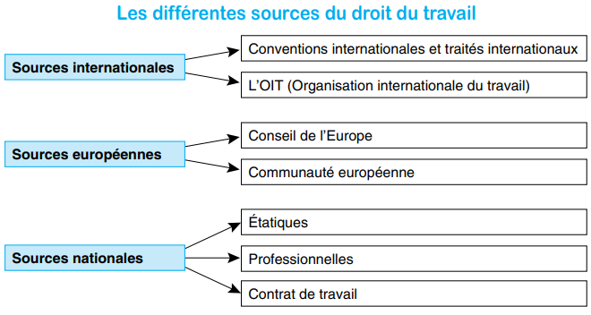
2.2 Право на працю в рішеннях Конституційного Суду України

Зміст права на працю полягає у можливості кожної особи заробляти собі на життя працею, яку вона вільно обирає або на яку вільно погоджується (стаття 43 Конституції України). Це право забезпечується обов'язком держави створювати громадянам умови для повного його здійснення, гарантувати рівні можливості у виборі професії та роду трудової діяльності, реалізовувати програми професійно-технічного навчання, підготовки і перепідготовки кадрів відповідно до суспільних потреб. Однак це конституційне право громадянина не може пов'язуватись лише з певною формою трудового договору, який укладається громадянином відповідно до його волевиявлення.
Враховуючи викладене та виходячи зі змісту частини третьої статті 21 Кодексу законів про працю України, трудові контракти можуть укладатись у випадках, передбачених як законами, так і постановами Верховної Ради України, указами Президента України, декретами та постановами Кабінету Міністрів України, прийнятими в межах їх повноважень. Нормативні акти Президента України як глави держави (стаття 102 Конституції України) і Кабінету Міністрів України як вищого органу у системі органів виконавчої влади (стаття 113 Конституції України) обов'язкові до виконання на території держави (статті 106 і 117 Конституції України), вони встановлюють загальнообов'язкові правила, мають універсальний характер і є складовою частиною законодавства України.
Частиною національного законодавства є також, відповідно до статті 9 Конституції України, чинні міжнародні договори, згода на обов'язковість яких надана Верховною Радою України.
(абзаци третій, четвертий та п’ятий пункту 4 мотивувальної частини)
Рішення Конституційного Суду України у справі за конституційним зверненням Київської міської ради професійних спілок щодо офіційного тлумачення частини третьої статті 21 Кодексу законів про працю України (справа про тлумачення терміну «законодавство») від 9 липня 1998 року № 12-рп/1998

Із змісту частини третьої статті 36 Конституції України випливає, що всі професійні спілки, які утворені і діють згідно з їх статутами на підприємствах, в установах, організаціях, мають гарантовані Конституцією України рівні права для захисту трудових і соціально-економічних прав та інтересів своїх членів, в тому числі й для надання згоди на розірвання трудового договору з працівником - членом професійної спілки відповідно до Кодексу законів про працю України.
Наведене свідчить, що згоду на розірвання трудового договору з ініціативи власника або уповноваженого ним органу надає лише професійна спілка, що діє на підприємстві, в установі, організації, членом якої є працівник і стосовно якого вирішується питання про звільнення, незалежно від того, чи брала ця профспілка участь в укладанні колективного договору, угоди.
(абзаци перший та другий пункту 3 мотивувальної частини) Рішення Конституційного Суду України у справі за конституційним зверненням Вільної профспілки працівників метрополітенів України щодо офіційного тлумачення поняття «професійна спілка, що діє на підприємстві, в установі, організації», використаного в абзаці шостому частини першої статті 43-1 Кодексу законів про працю України (справа про профспілку, що діє на підприємстві) від 29 жовтня 1998 року № 14-рп/1998

Свобода праці передбачає можливість особи займатися чи не займатися працею, а якщо займатися, то вільно її обирати, забезпечення кожному без дискримінації вступати у трудові відносини для реалізації своїх здібностей. За своєю природою право на працю є невідчужуваним і по суті означає забезпечення саме рівних можливостей кожному для його реалізації.
Реалізація права громадянина на працю здійснюється шляхом укладення ним трудового договору і виконання кола обов'язків за своєю спеціальністю, кваліфікацією або посадою, яка передбачається структурою і штатним розписом підприємства, установи чи організації.
(абзаци другий, третій підпункту 4.1 пункту 4 мотивувальної частини)
Отже, викладене свідчить, що вікове обмеження для кандидата на посаду керівника вищого навчального закладу третього або четвертого рівня акредитації не ґрунтується на спеціальних вимогах до праці на цій посаді, і оспорювана норма є дискримінаційною щодо реалізації права на працю, а тому суперечить положенням частин першої, другої статті 43, частин першої, другої статті 24 Конституції України.
(абзац шостий підпункту 4.3 пункту 4 мотивувальної частини)
Рішення Конституційного Суду України у справі за конституційним поданням 56 народних депутатів України щодо відповідності Конституції України (конституційності) положення абзацу другого частини першої статті 39 Закону України «Про вищу освіту» (справа про граничний вік кандидата на посаду керівника вищого навчального закладу) від 7 липня 2004 року № 14-рп/2004

<…> право на працю означає не гарантування державою працевлаштування кожній особі, а забезпечення саме рівних можливостей для реалізації цього права.
(абзац четвертий підпункту 3.1 пункту 3 мотивувальної частини)
<…> встановлення законодавцем граничного віку перебування на відповідній службі є питанням соціальної або економічної доцільності. Особливі правила та умови, засновані на специфічних вимогах до праці, не обмежують право на працю і гарантію рівних можливостей у виборі професії та роду трудової діяльності.
(абзац сьомий підпункту 3.4 пункту 3 мотивувальної частини)
Рішення Конституційного Суду України у справі за конституційним поданням 47 народних депутатів України щодо відповідності Конституції України (конституційності) положень статті 23 Закону України «Про державну службу», статті 18 Закону України «Про службу в органах місцевого самоврядування», статті 42 Закону України «Про дипломатичну службу» (справа про граничний вік перебування на державній службі та на службі в органах місцевого самоврядування) від 16 жовтня 2007 року № 8-рп/2007

Наведені положення унеможливлюють визнання законодавцем корупційними діями здійснення суто наукової чи викладацької діяльності, якщо вона є джерелом законного та раціонально обґрунтовуваного за розміром доходу, ніяк не пов’язана з корисливими діями (бездіяльністю) особи при безпосередньому виконанні покладених на неї службових обов’язків.
…
З метою ефективного використання робочого часу державними посадовими особами законодавцем можуть бути передбачені додаткові дозвільні механізми (регулятори), які унормовують їх участь у науковій і викладацькій діяльності не за основним місцем роботи, але не шляхом визнання цих дій корупційними і встановлення адміністративної відповідальності лише за сам факт здійснення її не в позаробочий час. Слід виходити з того, що будь-яке обмеження прав людини і громадянина повинне бути не тільки юридично обґрунтованим, а й соціально виправданим і адекватним.
(абзаци восьмий, одинадцятий підпункту 3.2.2 підпункту 3.2 пункту 3 мотивувальної частини) Рішення Конституційного Суду України у справі за конституційним поданням Верховного Суду України щодо відповідності Конституції України (конституційності) положень законів України „Про засади запобігання та протидії корупції“, „Про відповідальність юридичних осіб за вчинення корупційних правопорушень“, „Про внесення змін до деяких законодавчих актів України щодо відповідальності за корупційні правопорушення“ (справа про корупційні правопорушення та введення в дію антикорупційних законів) від 6 жовтня 2010 року № 21-рп/2010

Аналіз наведених положень свідчить про те, що невиплата звільненому працівникові всіх сум, що належать йому від власника або уповноваженого ним органу, є триваючим правопорушенням, а отже, працівник може визначити остаточний обсяг своїх вимог лише на момент припинення такого правопорушення, яким є день фактичного розрахунку.
Таким чином, для встановлення початку перебігу строку звернення працівника до суду з вимогою про стягнення середнього заробітку за весь час затримки розрахунку при звільненні визначальними є такі юридично значимі обставини, як невиплата належних працівникові сум при звільненні та факт проведення з ним остаточного розрахунку.
…
З огляду на наведене Конституційний Суд України дійшов висновку, що для звернення працівника до суду з заявою про вирішення трудового спору щодо стягнення середнього заробітку за весь час затримки по день фактичного розрахунку встановлено тримісячний строк, перебіг якого розпочинається з дня, коли звільнений працівник дізнався або повинен був дізнатися про те, що власник або уповноважений ним орган, з вини якого сталася затримка виплати всіх належних при звільненні сум, фактично розрахувався з ним.
(абзаци другий, третій, шостий підпункту 2.2 пункту 2 мотивувальної частини) Рішення Конституційного Суду України у справі за конституційним зверненням громадянина Стріхаря Володимира Васильовича щодо офіційного тлумачення положень статті 233 Кодексу законів про працю України у взаємозв’язку з положеннями статей 117, 2371 цього кодексу від 22 лютого 2012 року № 4-рп/2012

Аналізуючи положення трудового законодавства в контексті конституційного звернення‚ Конституційний Суд України виходить з того, що поняття «заробітна плата» і «оплата праці», які використано у законах, що регулюють трудові правовідносини, є рівнозначними в аспекті наявності у сторін, які перебувають у трудових відносинах, прав і обов’язків щодо оплати праці, умов їх реалізації та наслідків, що мають настати у разі невиконання цих обов’язків.
Регулювання оплати праці працівників незалежно від форм власності підприємства, організації, установи здійснюється шляхом установлення розміру мінімальної заробітної плати та інших державних норм і гарантій. <…>
<…> Крім обов’язку оплатити результати праці робітника‚ існують також інші зобов’язання роботодавця матеріального змісту. Ці зобов’язання стосуються тих витрат, які переважно спрямовані на охорону праці чи здоров’я робітника (службовця) або на забезпечення мінімально належного рівня його життя, у тому числі й у разі простою – зупинення роботи, що було викликане відсутністю організаційних або технічних умов, необхідних для виконання роботи, невідворотною силою або іншими обставинами (форс-мажор) тощо. Такі зобов’язання відповідають мінімальним державним гарантіям, установленим статтею 12 Закону, зокрема щодо оплати часу простою, який мав місце не з вини працівника.
Зазначене дає підстави для висновку, що обсяг заробітної плати найманого працівника становлять винагорода за виконану роботу, про що йдеться у статті 94 Кодексу і статті 1 Закону, та гарантовані державою виплати, передбачені у статті 12 Закону.
Праву працівника на належну заробітну плату кореспондує обов’язок роботодавця нарахувати йому вказані виплати‚ гарантовані державою‚ і виплатити їх. При цьому право працівника не залежить від нарахування йому відповідних грошових виплат. Тому незалежно від того, чи було здійснене роботодавцем нарахування таких виплат, працівник, у разі порушення законодавства про оплату праці, має право звернутися до суду з позовом про стягнення належної йому заробітної плати.
Таким чином, під заробітною платою, що належить працівникові, або‚ за визначенням, використаним у частині другій статті 233 Кодексу‚ належною працівнику заробітною платою необхідно розуміти усі виплати, на отримання яких працівник має право згідно з умовами трудового договору і відповідно до державних гарантій, встановлених законодавством для осіб, які перебувають у трудових правовідносинах з роботодавцем, незалежно від того, чи було здійснене нарахування таких виплат.
(абзаци третій – восьмий підпункту 2.1 пункту 2 мотивувальної частини)
Рішення Конституційного Суду України у справі за конституційним зверненням громадянки Присяжнюк Людмили Михайлівни щодо офіційного тлумачення положень частини другої статті 233 Кодексу законів про працю України, статей 1, 12 Закону України «Про оплату праці» від 5 жовтня 2013 року № 8-рп/2013

В аспекті конституційного звернення положення частини другої статті 233 Кодексу законів про працю України у системному зв’язку з положеннями статей 1, 12 Закону України «Про оплату праці» від 24 березня 1995 року № 108/95–ВР зі змінами необхідно розуміти так, що у разі порушення роботодавцем законодавства про оплату праці не обмежується будь-яким строком звернення працівника до суду з позовом про стягнення заробітної плати, яка йому належить, тобто усіх виплат, на які працівник має право згідно з умовами трудового договору і відповідно до державних гарантій, встановлених законодавством, зокрема й за час простою, який мав місце не з вини працівника, незалежно від того, чи було здійснене роботодавцем нарахування таких виплат.
(пункт 1 резолютивної частини) Рішення Конституційного Суду України у справі за конституційним зверненням громадянки Присяжнюк Людмили Михайлівни щодо офіційного тлумачення положень частини другої статті 233 Кодексу законів про працю України, статей 1, 12 Закону України „Про оплату праці“ від 5 жовтня 2013 року № 8-рп/2013

Конституційний Суд України виходить з того, що винагорода за виконану працівником роботу є джерелом його існування та має забезпечувати для нього достатній, гідний життєвий рівень. Це визначає обов’язок держави створювати належні умови для реалізації громадянами права на працю, оптимізації балансу інтересів сторін трудових відносин, зокрема, шляхом державного регулювання оплати праці.
… На підставі аналізу наведених положень законодавства Конституційний Суд України дійшов висновку, що кошти, які підлягають нарахуванню в порядку індексації заробітної плати та компенсації працівникам частини заробітної плати у зв’язку з порушенням строків її виплати, мають компенсаторний характер. Як складові належної працівникові заробітної плати ці кошти спрямовані на забезпечення реальної заробітної плати з метою підтримання достатнього життєвого рівня громадян та купівельної спроможності заробітної плати у зв’язку з інфляційними процесами та зростанням споживчих цін на товари та послуги.
(абзаци шостий, одинадцятий підпункту 2.2 пункту 2 мотивувальної частини)
Рішення Конституційного Суду України у справі за конституційним зверненням громадянина Дзьоби Юрія Володимировича щодо офіційного тлумачення положення частини другої статті 233 Кодексу законів про працю України від 15 жовтня 2013 року № 9-рп/2013

На думку Конституційного Суду України, спір щодо стягнення не виплачених власником підприємства, установи, організації або уповноваженим ним органом чи фізичною особою сум індексації заробітної плати та компенсації втрати частини заробітної плати у зв’язку з порушенням строків її виплати є трудовим спором, пов’язаним з недотриманням законодавства про оплату праці.
… Конституційний Суд України виходить з того, що при розгляді в позовному провадженні трудового спору про стягнення належної працівникові заробітної плати положення частини другої статті 233 Кодексу підлягає застосуванню у випадках пред’явлення вимог про стягнення будь-яких виплат, що входять до структури заробітної плати, і застосування цих положень не пов’язане з фактом нарахування чи ненарахування роботодавцем спірних виплат.
Отже, на підставі системного аналізу наведених положень чинного законодавства Конституційний Суд України дійшов висновку, що працівник має право звернутися до суду з позовом про стягнення сум індексації заробітної плати та компенсації втрати частини заробітної плати у зв’язку з порушенням строків її виплати як складових належної працівнику заробітної плати без обмеження будь-яким строком незалежно від того, чи були такі суми нараховані роботодавцем. Це право працівника відповідає засадам справедливості, добросовісності, розумності як складовим конституційного принципу верховенства права та не порушує балансу прав і законних інтересів працівників і роботодавців.
(абзаци другий, п’ятий, шостий підпункту 2.3 пункту 2 мотивувальної частини) Рішення Конституційного Суду України у справі за конституційним зверненням громадянина Дзьоби Юрія Володимировича щодо офіційного тлумачення положення частини другої статті 233 Кодексу законів про працю України від 15 жовтня 2013 року № 9-рп/2013

Отже, суддя, який після виходу у відставку використовує конституційне право на працю, встановлене статтею 43 Основного Закону України, не може бути позбавлений гарантій незалежності судді, зокрема належного матеріального забезпечення судді у відставці (щомісячного довічного грошового утримання).
(абзац сьомий пункту 5 мотивувальної частини) Рішення Конституційного Суду України у справі за конституційними поданнями Верховного Суду України щодо відповідності Конституції України (конституційності) положень частини третьої, абзаців першого, другого, четвертого, шостого частини п’ятої статті 141 Закону України «Про судоустрій і статус суддів» та положень пункту 5 розділу III «Прикінцеві положення» Закону України «Про внесення змін до деяких законодавчих актів України щодо пенсійного забезпечення» (справа про щомісячне довічне грошове утримання суддів у відставці) від 8 червня 2016 року № 4-рп/2016

Таким чином, оспорюваною нормою Закону № 1556 у взаємозв’язку із пунктом 2 розділу ІІ «Прикінцеві положення» Закону № 415 передбачено автоматичне звільнення особи, яка «голосувала за диктаторські закони 16 січня 2014 року». Вказане звільнення відбувається без згоди працівника, спрямоване на позбавлення працівника права на працю на певній посаді, здійснюється керівником органу (органом), до повноважень якого належить таке звільнення та/або його ініціювання, в обов’язковому порядку на підставі Закону № 415.
(абзац другий пункту 3.2 мотивувальної частини)
Рішення Великої палати Конституційного Суду України у справі за конституційним поданням 49 народних депутатів України щодо відповідності Конституції України (конституційності) пункту 7 частини другої статті 42 Закону України «Про вищу освіту» від 20 грудня 2017 року № 2-р/2017

2.3 Зміст та гарантії права на працю
Зміст права на працю
КЗпП України
Конституція України
Ч. 1 ст. 43 - право на працю для кожного

ч. 1 ст. 2 Кодексу законів про працю України - Право громадян України на працю

Ст. 43 Конституції - можливість заробляти собі на життя працею, яку він вільно обирає або на яку вільно погоджується
ст. 2 КЗпП України - зміст права на працю включає також право на вільний вибір професії, роду занять і роботи

Свобода праці
добровільне укладання трудового договору і його розірвання
недискримінація
вільне обрання трудової діяльності або вільне погодження, виключаючи примусову працю;

Свобода праці
можливість вибору роботодавця (фізичної або юридичної особи), місця роботи,
робочого місця,
трудової функції,
оплати праці за свою роботу
право самостійно обирати працівника,
визначати розмір заробітної плати,
вести колективні переговори та укладати колективні договори, приймати локальні нормативні акти в межах своєї компетенції, створювати об’єднання роботодавців.
Для працівника
Для роботодавця

У Конституції України передбачено право кожного громадянина на належні, безпечні й здорові умови праці. Належними умовами праці слід вважати справний стан машин, верстатів і пристроїв; належну якість матеріалів та інструментів, необхідних для виконання роботи; вчасне постачання виробництва електроенергією, газом та іншими джерелами енергоживлення; своєчасне забезпечення технічною документацією.
Здорові та безпечні умови праці – це додержання правил і норм з техніки безпеки, необхідне освітлення, опалення, вентиляція, усунення шкідливих наслідків шуму, випромінювань, вібрації та інших факторів, які негативно впливають на здоров'я робітників та інше.
Відповідно, право на належні, безпечні і здорові умови праці реалізується через охорону праці як систему правових, соціально-економічних, організаційно-технічних, санітарно-гігієнічних і лікувально-профілактичних заходів та засобів, спрямованих на збереження життя, здоров'я і працездатності людини у процесі трудової діяльності. Державна політика в галузі охорони праці спрямована на створення належних, безпечних і здорових умов праці, запобігання нещасним випадкам та професійним захворюванням. Вона базується на принципах пріоритету життя і здоров'я працівників, повної відповідальності роботодавця за створення належних, безпечних і здорових умов праці; підвищення рівня промислової безпеки шляхом забезпечення суцільного технічного контролю за станом виробництв, технологій та продукції, а також сприяння підприємствам у створенні безпечних та нешкідливих умов праці; використання світового досвіду організації роботи щодо поліпшення умов і підвищення безпеки праці на основі міжнародного співробітництва.
Додатково з метою забезпечення інтересів громадян держава гарантує:
- захист громадян від незаконного звільнення;
- забороняє використання праці жінок і неповнолітніх на небезпечних для їхнього здоров'я роботах.

Гарантії забезпечення права громадян на працю (Ст. 5⁻¹ КЗпП України)

Гарантії у сфері зайнятості населення

Гарантії здійснення права на працю молоді

Особливості працевлаштування людей з інвалідністю

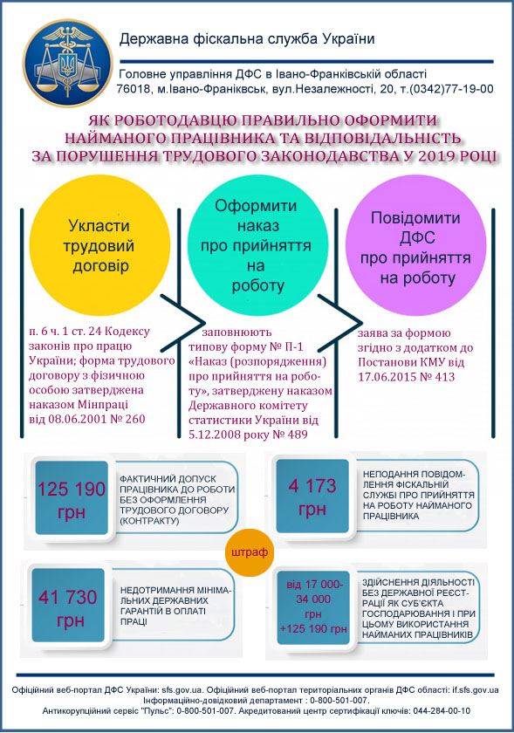
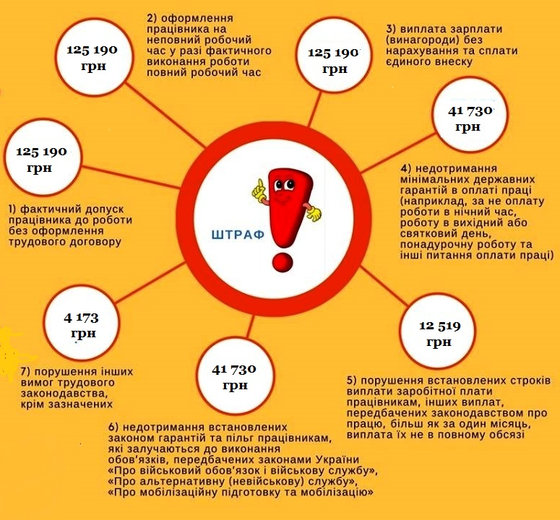

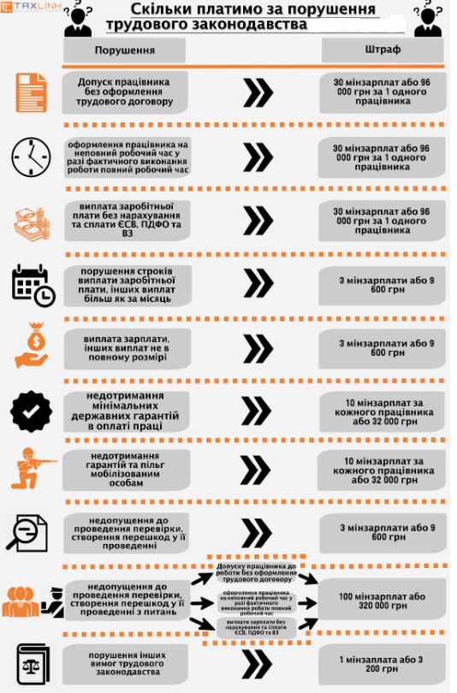
2.4 Стан безробіття в Україні

з 2000 по 2019 рр. (тис осіб.)
Рік | Всього населення | Економічно-активне населення | Безробітне населення | Рівень безробіття | Зареєстровано безробітних
2000 | 48923,2 | 21150,7 | 2630,0 | 12,4% | 1178,7
2001 | 48457,1 | 20893,6 | 2440,3 | 11,7% | 1063,2
2002 | 48003,5 | 20669,5 | 2128,6 | 10,3% | 1028,1
2003 | 47622,4 | 20618,1 | 1994,0 | 9,7% | 1024,2
2004 | 47280,8 | 20582,5 | 1888,2 | 9,2% | 975,5
2005 | 46929,5 | 20481,7 | 1595,2 | 7,8% | 891,9
2006 | 46646,0 | 20545,9 | 1513,7 | 7,4% | 784,5
2007 | 46372,7 | 20606,2 | 1416,7 | 6,9% | 673,1
2008 | 46143,7 | 20675,7 | 1424,0 | 6,9% | 596,0
2009 | 45962,9 | 20321,6 | 1956,6 | 9,6% | 693,1
2010 | 45778,5 | 20220,7 | 1784,2 | 8,8% | 452,1
2011 | 45633,6 | 20247,9 | 1731,7 | 8,6% | 505,3
2012 | 45553,0 | 20393,5 | 1656,6 | 8,1% | 467,7
2013 | 45426,2 | 20478,2 | 1576,4 | 7,7% | 487,6
2014 | 42928,9 | 19035,2 | 1847,1 | 9,7% | 458,6
2015 | 42760,5 | 17396,0 | 1654,0 | 9,5% | 461,1
2016 | 42584,5 | 17303,6 | 1677,5 | 9,7% | 407,2
2017 | 42386,4 | 17193,2 | 1697,3 | 9,9% | 352,5
2018 | 42153,2 | 17296,2 | 1577,6 | 9,1% | 341,7

Рівень безробіття в Україні у 2019 році

 | Всього населення | Економічно активне  населення | Безробітне населення | Рівень безробіття
I кв | 42079,5 | 17216,0 | 1645,1 | 9,6%
II кв. | 42010,1 | 17308,7 | 1527,5 | 8,8%

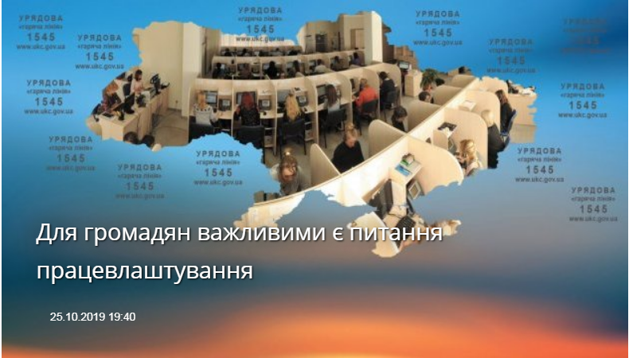
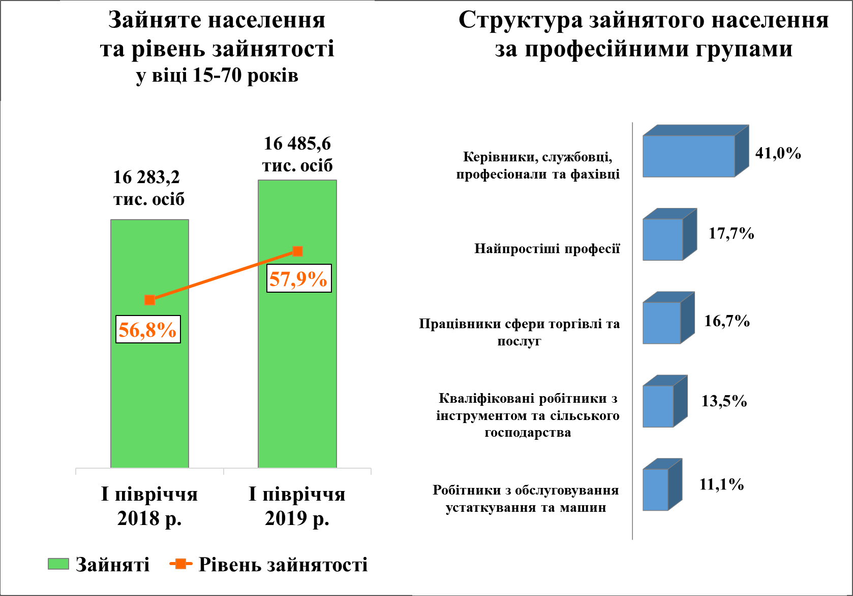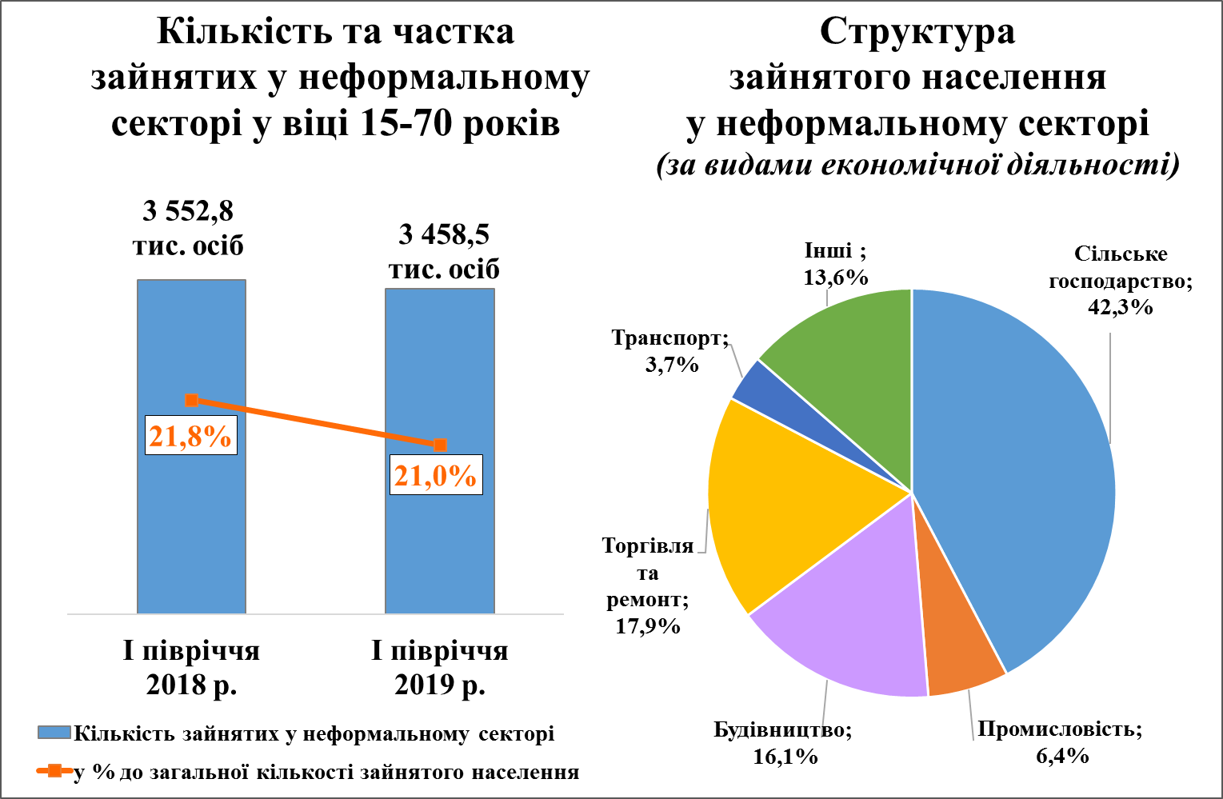
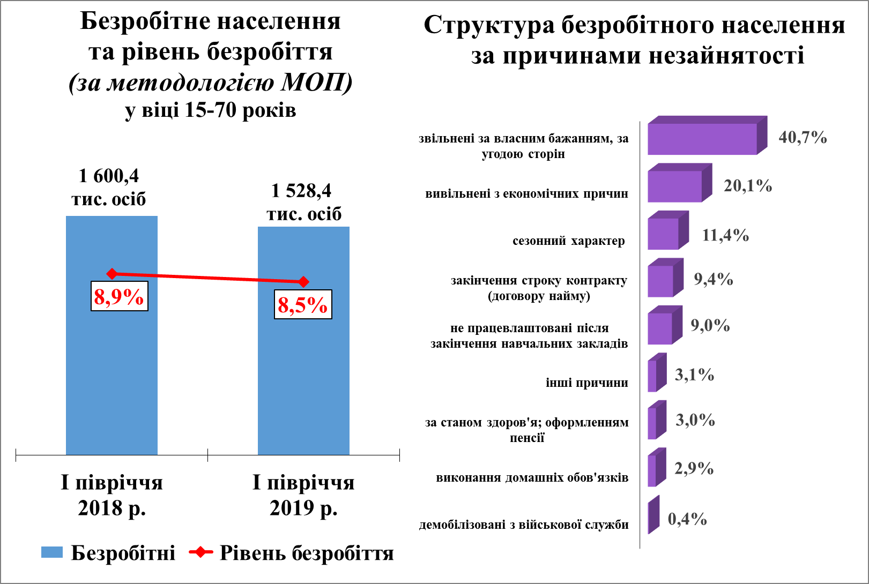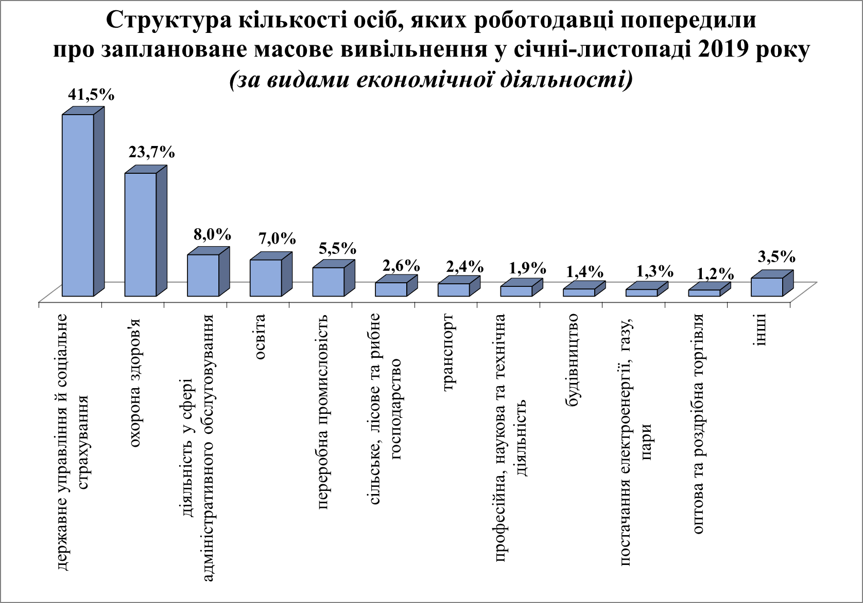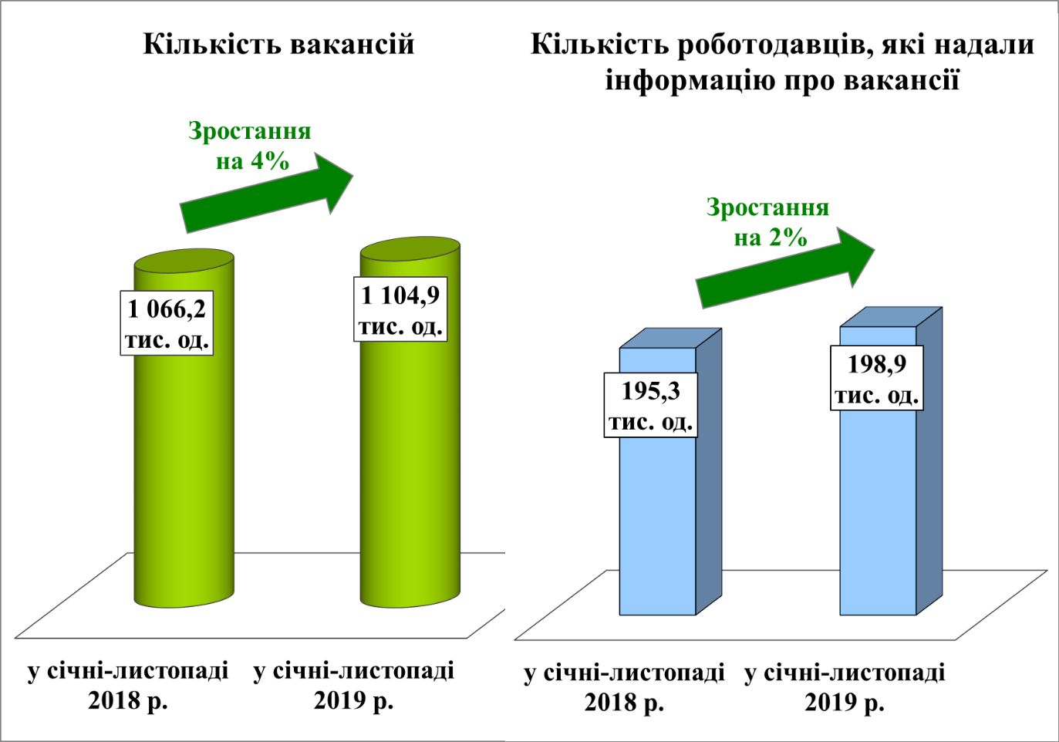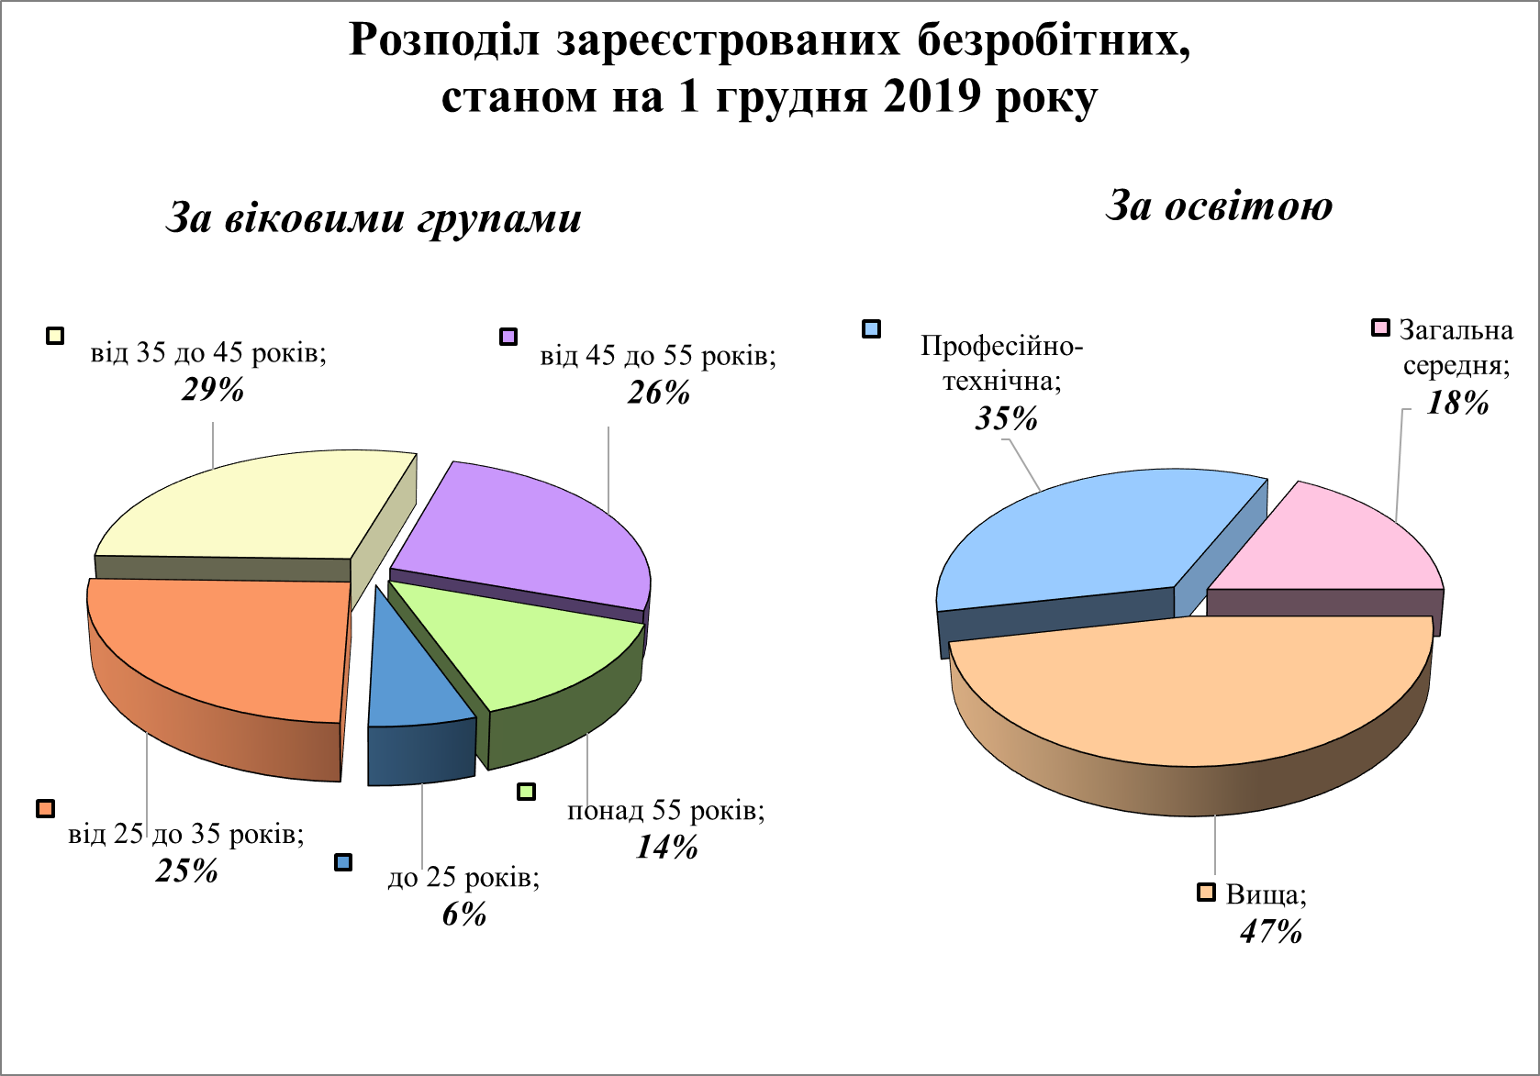
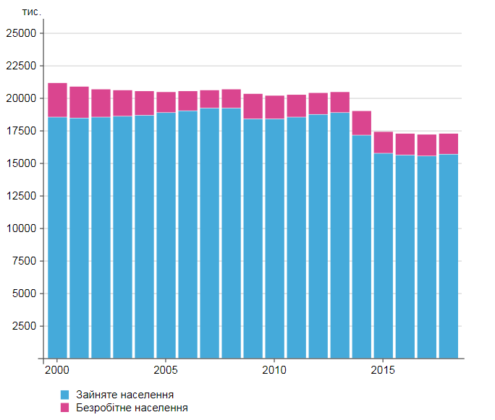
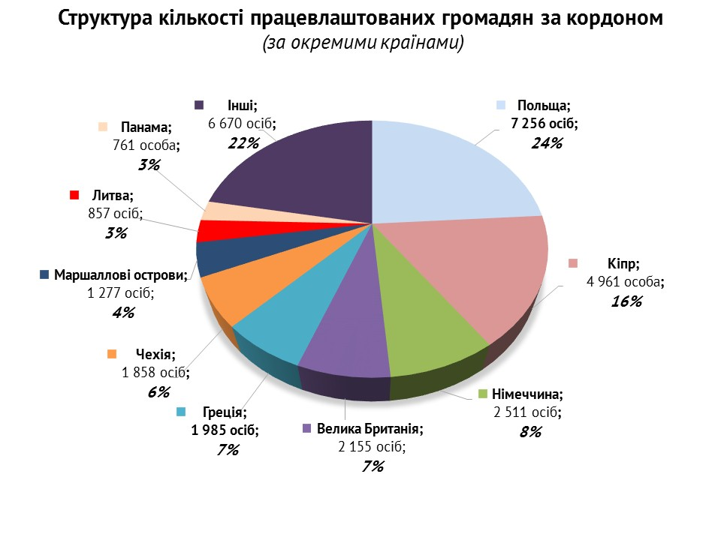
У ІІІ кварталі 2019 року приватними агентствами зайнятості за кордоном було працевлаштовано 30,3 тис. осіб. Переважна більшість громадян була працевлаштована за кордоном агентствами, які здійснювали діяльність в Одеській області (56%) та у м. Киїєві (13%).
Найбільшими потоки трудових міграцій були до Польщі (7,3 тис. осіб, або 24% від загальної кількості працевлаштованих за кордоном), на Кіпр (5,0 тис. осіб),
до Німеччини (2,5 тис. осіб), Великої Британії (2,2 тис. осіб), Греції (2,0 тис. осіб), Чехії (1,9 тис. осіб), Маршаллових Островів (1,3 тис. осіб).
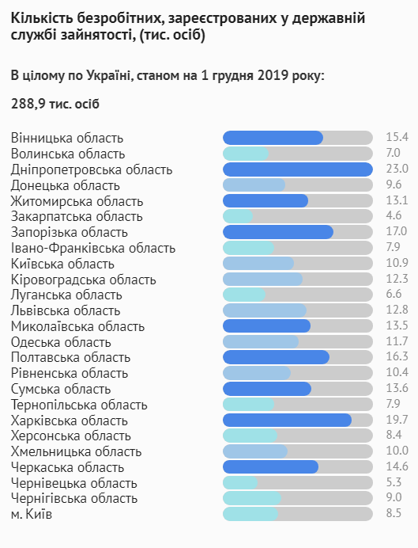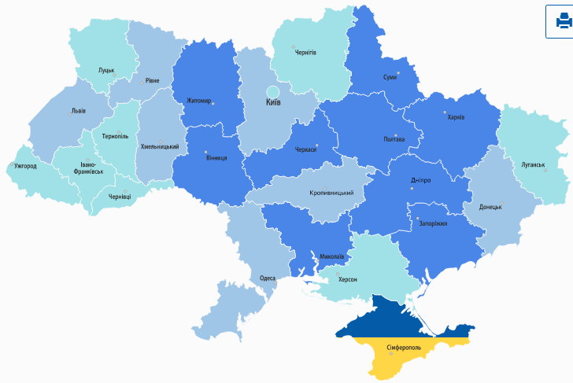
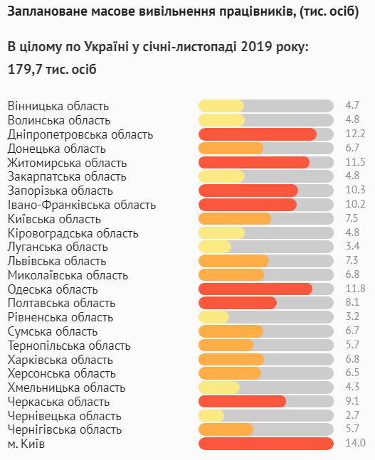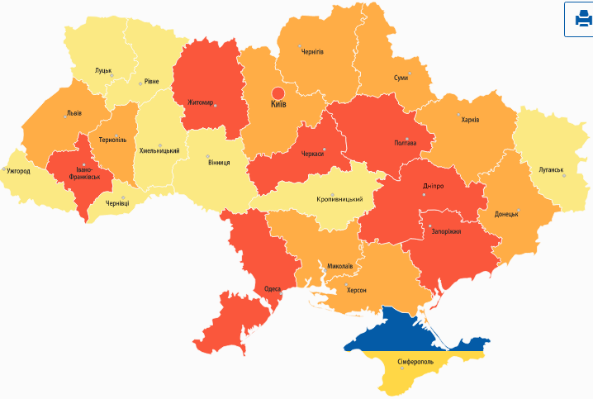
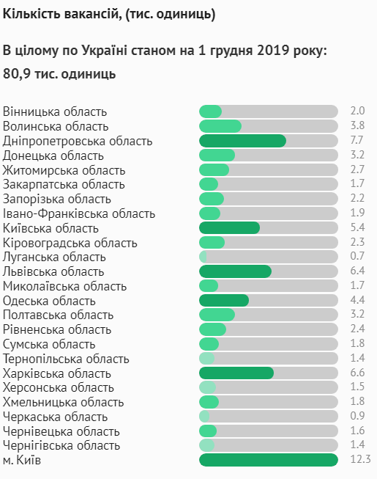
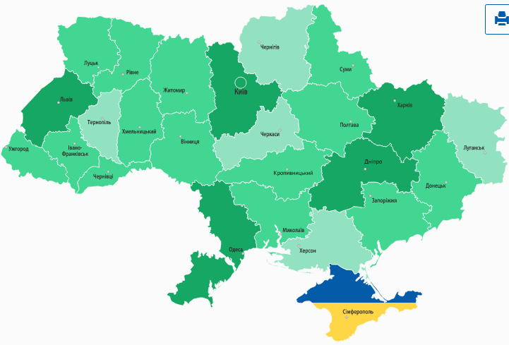
Квота робочих місць на працевлаштування осіб з інвалідністю

2.5 Захист права на працю

Форми захисту
Неюрисдикційні
Юрисдикційні
судова
самозахист
позасудові
звернення до професійних асоціацій
звернення до незалежних громадських об’єднань
альтерна-тивне вирішення конфліктів

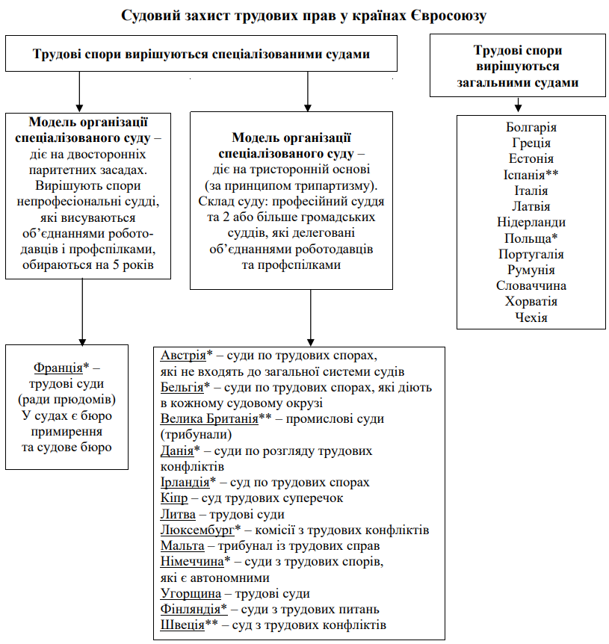

2.6 Категорії судових справ з захисту трудових прав

1. Суд встановив факт трудових відносин з ТОВ та перебування на посаді продавця, незважаючи на укладення між сторонами спору цивільно-правового договору.
Позовні вимоги: Встановити факт трудових відносин ї з товариством з обмеженою відповідальність (ТОВ) та перебування на посаді продавця з 22 січня 2017 року до 22 лютого 2017 року включно; зобов'язати директора цього ТОВ внести до трудової книжки записи про прийняття її на роботу на посаду продавця з 22 січня 2017 року та про звільнення з посади продавця за власним бажанням з 22 лютого 2017 року; стягнути з відповідача на користь позивачки невиплачену заробітну плату за період з 23 січня 2017 року по 22 лютого 2017 року, виходячи з середньої заробітної плати по регіону в сумі 6 255,00 грн, компенсацію за несвоєчасну виплату заробітної плати за період з часу звільнення по день постановлення судового рішення, упущену вигоду у виді неотриманої соціальної допомоги за період з квітня 2017 року.
Третя особа: управління Держпраці у Полтавській області. В основній частині позов був задоволений, в тому числі і щодо стягнення середнього заробітку за час вимушеного прогулу відповідно до положень ст. 117 КЗпП України, а судові рішення залишені без змін Верховним Судом у складі колегії суддів цивільного суду.
Аналізуючи обставини справи, Верховний Суд зазначив, що перебування позивачки у трудових відносинах з відповідачем підтверджується показами свідків. (http://www.reyestr.court.gov.ua/Review/73541465).
Верховний Суд нагадав, що основною ознакою, яка відрізняє трудові відносини є те, що трудове законодавство регулює процес трудової діяльності, її організації, а за цивільно-правовим договором процес організації трудової діяльності залишається поза його межами, метою договору є отримання певного матеріального результату. На відміну від працівника, виконавець не підпорядковується правилам внутрішнього трудового розпорядку, він сам організовує і виконує свою роботу.
(ВС/КЦС,справа № 553/954/17 від 08.10.18 р.)

2. Суд повинен встановити, що вимоги роботодавця були доведені до відома працівника, в іншому випадку звільнення внаслідок невиконання цих вимог є незаконним.
Розірвати трудовий договір укладений на невизначений термін законно за ініціативою власника дуже складно, тому так зване «звільнення по статті» часто успішно скасовується працівником через суд.
У цій справі звільнення працівника відбулося на підставі пункту 3 частини першої статті 40 КЗпП. Працівник був звільнений внаслідок систематичного невиконання без поважних причин обов'язків, покладених на нього трудовим договором. Працівник оскаржив наказ про звільнення із такою підставою та виграв всі три інстанції у судах.
Звільнення за систематичне невиконання трудових обов’язків передбачає здійснення працівником щонайменше двох дисциплінарних проступків, за наслідками яких виносяться наказ про догану та наказ про звільнення. В обох випадках працівника повинні ознайомити під розпис із такими наказами та запропонувати йому написати або пояснювальну записку або заперечення на накази, якщо він бажає. Якщо працівник відмовляється від ознайомлення із дисциплінарними наказами, тобто відмовляється ставити свій підпис на таких наказах, власник повинен скласти про це відповідні акти «про відмову від ознайомлення», де повинні бути підписи присутніх при відмові осіб, які пізніше можуть бути допитані у суді як свідки.
Як з’ясувалося у суді працівнику одного дня просто видали трудову книжку із записом про звільнення, при цьому відмовилися ознайомити із наказом про звільнення та наказом про попереднє накладення догани. Це і стало підставою для визнання судом звільнення незаконним.
Зокрема ВС підкреслив, що працівник не може нести дисциплінарну відповідальність за невиконання вимог, які не були доведені йому до виконання, а власник не довів документами, що такі вимоги були працівнику доведені.
(ВС/КЦС від 18 червня 2018 р. у справі № 396/1560/16-ц)
3. Звільнення у зв'язку зі зміною в організації виробництва і праці (п. 1 ст. 40 КЗпП) є незаконним, якщо працівнику не запропоновано всі вакантні посади.
Працівник звернувся до суду з позовом до свого роботодавця про визнання незаконним та скасування наказу про звільнення, поновлення на роботі і стягнення середнього заробітку за час вимушеного прогулу.
Позовна заява мотивована тим, що позивач отримав від адміністрації підприємства, на якому він працював, попередження про наступне звільнення з 15 листопада 2016 року за пунктом 1 статті 40 КЗпП України. Тоді ж, йому було запропоновано перелік наявних вакантних посад, від яких він відмовився. Після цього вакантні посади йому не пропонувалися.
Розглядаючи трудові спори, пов'язані зі звільненням за пунктом 1 статті 40 КЗпП України, суди зобов'язані з'ясувати, чи дійсно у відповідача мали місце зміни в організації виробництва і праці, зокрема, ліквідація, реорганізація або перепрофілювання підприємства, установи, організації, скорочення чисельності або штату працівників, чи додержано власником або уповноваженим ним органом норм законодавства, що регулюють вивільнення працівника, які є докази щодо змін в організації виробництва і праці, про те, що працівник відмовився від переведення на іншу роботу або що власник або уповноважений ним орган не мав можливості перевести працівника з його згоди на іншу роботу на тому ж підприємстві, в установі, організації, чи не користувався вивільнюваний працівник переважним правом на залишення на роботі та чи попереджувався він за 2 місяці про наступне вивільнення.
Суд першої інстанції, з висновком якого погодився суд апеляційної інстанції встановив, що позивачу не було запропоновано всі вакантні посади на підприємстві, що відповідачем не заперечувалося, дійшли обґрунтованого висновку про те, що звільнення позивача відбулося з порушенням встановленої законом процедури. Тому позивач підлягає поновленню на роботі зі стягненням на його користь середнього заробітку за час вимушеного прогулу, розрахованого відповідно до Порядку обчислення середньої заробітної плати від 08 лютого 1995 року № 100.
(ВС/КЦС № 487/6407/16-ц від 10 вересня 2018 року).
4. При визначенні суми стягнутого середнього заробітку за час вимушеного прогулу та моральної шкоди суд у резолютивній частині рішення ПОВИНЕН вказувати таку суму без утримання податків та обов'язкових зборів.
Положеннями ч. 2 статті 235 Кодексу законів про працю України передбачено, що при винесенні рішення про понолення на роботі орган, який розглядає трудовий спір, одночасно приймає рішення про виплату працівникові середнього заробітку за час вимушеного прогулу або різниці в заробітку за час виконання нижчеоплачуваної роботи, але не більш як за один рік.
У даній справі підприємство з якого попередніми судовими рішеннями було стягнуто на користь працівника середній заробіток за час вимушеного прогулу та моральну шкоду звернулось до суду зі скаргою на дії державного виконавця.
Скаргу було мотивовано тим, що підприємством було виплачено стягнуті з нього кошти, однак такі було сплачено з утриманням податку з доходів фізичних осіб та військового збору.
У зв’язку із тим держвиконавець рахуючи, що сплачені суми виплачено підприємством не в повному обсязі наклав арешт на рахунки підприємства у банківській установі, що на думку скаржника є незаконним.
Ухвалою місцевого суду з яким погодився і апеляційний суд скаргу залишено без задоволення, що і стало підставою для звернення скаржника до КЦС із касаційною скаргою, яку вмотивовано тим, що при винесенні рішення міськрайонним судом правильно визначений розмір середньомісячної заробітної плати відповідно до Порядку обчислення середньої заробітної плати, затвердженої постановою Кабінету Міністрів України від 08 лютого 1995 року № 100, та в резолютивній частині судового рішення визначена сума без будь-якого застереження чи розрахунків щодо неутримання ПДФО та військового збору, тому боржник виконав рішення суду про стягнення заробітної плати та моральної шкоди, проте державний виконавець безпідставно наклав арешт на кошти боржника та додатково стягнув кошти, які було отримано в якості податку та обов’язкового збору.
(ВС/КЦС № 359/10023/16-ц від 18.07.2018)
5. Не є порушенням трудової дисципліни невиконання обов'язків, які виходять за межі трудових або виходять за межі трудового договору.
Чинне законодавство про працю не містить визначення «трудова дисципліна». Нормами статті 139 КЗпП України працівники зобов'язані працювати чесно і сумлінно, своєчасно і точно виконувати розпорядження власника або уповноваженого ним органу, додержувати трудової і технологічної дисципліни, вимог нормативних актів про охорону праці, дбайливо ставитися до майна власника, з яким укладено трудовий договір.
При цьому відповідно до пункту 3 частини першої статті 40 КЗпП України трудовий договір, укладений на невизначений строк, а також строковий трудовий договір до закінчення строку його чинності можуть бути розірвані власником або уповноваженим ним органом у випадку систематичного невиконанням працівником без поважних причин обов'язків, покладених на нього трудовим договором або правилами внутрішнього трудового розпорядку, якщо до працівника раніше застосовувалися заходи дисциплінарного або громадського стягнення.
У справі, рішення у якій аналізується, працівницю було звільнено з роботи на підставі п. 3 ст. 40 КЗпП України. Підставою для звільнення стало неодноразове неналежне виконання працівницею своїх службових обов’язків, а також відсутність на робочому місці більше ніж 3 години.
Наказ, яким їй винесено догану, вважає незаконним у зв'язку з тим, що запізнення на роботу на декілька хвилин було зумовлено поважними причинами, а саме погіршенням погодних умов, і не завдало шкоди комбінату.
Інший, яким їй винесено догану, є нікчемним, оскільки він оформлений з порушенням вимог КЗпП України, не містить інформації про конкретний вчинений нею проступок. Порушення нею ряду пунктів посадової інструкції, про що є посилання у наказі, не відповідає дійсності.
Судами першої та апеляційної інстанції позовні вимоги було задоволено.
Касаційний цивільний суд залишив рішення нижчестоящих судів в силі та, обґрунтовуючи такий висновок вказав таке.
Підставою для звільнення працівниці за пунктом 3 частини першої статті 40 КЗпП України була відсутність її на робочому місці протягом 3 годин, що є порушенням правил внутрішнього трудового розпорядку.
Однак, згідно матеріалів справи працівниця у день її відсутності на роботі поїхала до територіального управління охорони праці. При цьому вона повідомила та погодила свою відсутність на робочому місці зі своїм безпосереднім керівником. Одночасно слід зауважити, що даний факт роботодавцем не заперечувався.
Проте, роботодавцем суду не надано суду доказів того, в чому саме полягало невиконання позивачем посадових обов'язків.
При цьому, аналіз п. 3 ст. 40 КЗпП України показує, що для застосування цієї підстави розірвання трудового договору важливим є невиконання працівником обов'язків, передбачених трудовим договором або правилами внутрішнього трудового розпорядку. При цьому не може вважатися порушенням трудової дисципліни невиконання обов'язків, які виходять за межі трудових або не випливають з трудового договору. Цю підставу не можна застосовувати до працівника, який відмовився виконати незаконне розпорядження роботодавця, або за відмову виконання роботи, яка не входить до кола його посадових обов'язків, а також за дії, що не пов'язані з виконанням службових обов'язків.
(ВС/КЦС № 336/3679/17 від 21.03.2018 р.)
6. Для звільнення працівника з підстав перебування на робочому місті в стані алкогольного сп'яніння у разі відмови від освідування можливе навіть і без проходження останнім медичного освідування.
Трудове законодавство, а саме п. 7 ч. 1 ст. 40 Кодексу законів про працю України як одну з підстав для розірвання трудового договору з ініціативи власника або уповноваженого ним органу передбачає появу на роботі в нетверезому стані, у стані наркотичного або токсичного сп'яніння.
Проте, на практиці виникає питання - яким саме чином роботодатель має належним чином зафіксувати такий факт та що ж треба робити у разі якщо такий працівник відмовляється від проходження медичного освідування на предмет сп'яніння.
Слід зазначити, що на даний час законодавством України не врегульований порядок проведення такого освідування, а також не визначено яким саме чином слід фіксувати наявність або відсутність стану алкогольного чи іншого сп'яніння у працівника.
У даному випадку працівник перебував на роботі в стані сп'яніння. У зв'язку із цим роботодателем за участі інших працівників було складено акт, прийняті пояснення від очевидців цього факту.
Проте, працівник відмовився від проходження освідування.
Незважаючи на таку відмову роботодателем останнього було звільнено з зазначеної вище підстави.
Наказ про звільнено було оскаржено у судовому порядку.
Рішенням місевого суду в задоволенні позовних вимог працівника відмовлено.
Нетверезий стан працівника або наркотичне чи токсичне сп'яніння можуть бути підтверджені як медичним висновком, так і іншими видами доказів, яким суд має дати відповідну оцінку.
Водночас відсутність медичного висновку не свідчить про неналежну фіксацію такого факту. Водночас спростування факту перебування у стані сп'яніння на робочому місці покладається на позивача.
(справа № 640/17224/15-ц від 23.01.2018 р.)
7. Висновки медичної комісії щодо встановлення факту алкогольного сп'яніння є лише фіксацією порушення трудової дисципліни, не носять характеру обов'язкових для виконання і не є предметом оскарження.
В цій справі предметом розгляду стали наступні обставини. Позивачка, що працювала лікарем комунальної центральної районної лікарні, звернулася до суду з позовом до про визнання недійсним акта комісійно-лікарської комісії та протоколу медичного огляду для визначення факту вживання алкоголю і стану сп'яніння. Позовна заява мотивована тим, що на підставі усного доручення головного лікаря вказаної лікарні був складений акт перевірки на предмет її поведінки та встановлено, що вона неадекватно поводилась, не давала чіткі відповіді на конкретні запитання, від неї було чути запах алкоголю, що викликало підозру про те, що остання перебуває в стані алкогольного сп'яніння.
Як наслідок, - лікарем-наркологом лікарні був складений протокол форми 115у, в якому зазначено, що позивачка перебувала у стані алкогольного сп'яніння в робочий час, що і став об’єктом оскарження.
Верховний Суд у складі колегії суддів Касаційного цивільного суду, також відмовляючи в позові, виходив з інших міркувань, а саме.
Сам по собі акт та протокол, про визнання яких недійсними заявлені вимоги, не породжують для позивача будь-яких прав чи обов'язків і не стосуються визнання або заперечень прав позивача. Зазначені документи можуть бути доказами на підтвердження перебування особи у стані алкогольного сп'яніння та прийняття певних рішень в т. ч. про притягнення позивача до дисциплінарної відповідальності у зв'язку з її появою на роботі в нетверезому стані.
Отже, в цій ситуації права позивача не підлягали захисту в обраний спосіб, оскільки висновки медичної комісії щодо встановлення факту алкогольного сп'яніння, оформлені актом та протоколом, є лише фіксацією порушення трудової дисципліни і не носять характеру обов'язкових для виконання ненормативних актів.
Аналогічний правовий висновок викладений в рішенні Верховного Суду України від 19 травня 2010 року у справі № 6-13893св09.
(ВС/КЦС, справа № 604/725/14-ц, 20.06.18 р.)
8. Водій не належить до категорії працівників, з якими згідно з ст. 135-1 КЗпП України може бути укладений договір про повну матеріальну відповідальність.
Позовна заява Військового інституту телекомунікацій та інформатизації про відшкодування заподіяної шкоди у розмірі 11 933 грн 50 коп. до водія, з яким був укладений договір про повну матеріальну відповідальність, була мотивована тим, що відповідач не повністю заповнював шляхові листи, не враховував зменшення норми витрати пального, що і призвело до незаконного списання пального.
Суд відмовив у задоволенні позовних вимог Інституту, зазначивши що водій не належить до категорії працівників, з якими згідно ст.. 135-1 КЗпП України може бути укладений договір про повну матеріальну відповідальність. Крім того, Інститутом пропущено строк для звернення до суду, встановлений ч. 3 ст. 233 КЗпП України, оскільки для звернення власника або уповноваженого ним органу до суду в питаннях стягнення з працівника матеріальної шкоди, заподіяної підприємству, установі, організації, встановлюється строк в один рік з дня виявлення заподіяної працівником шкоди.
Згідно з Переліком, затвердженим чинною до цього часу постановою Державного комітету СРСР по праці та соціальних питанням та ВЦРПС від 28 грудня 1977 року № 447/24 водій не належить до категорії працівників, з якими згідно з ст. 135-1 КЗпП України може бути укладений такий договір.
Аналогічна правова позиція зазначена у пункті 8 ще чинної постанови Пленуму Верховного Суду України від 29 грудня 1992 року «Про судову практику в справах про відшкодування шкоди, завданої підприємствам, установам, організаціям їх працівниками», де передбачено, що розглядаючи подібні справи, суд зобов'язаний перевірити, чи належить відповідач до цієї категорії працівників, при відсутності цих умов на працівника за заподіяну ним шкоду може бути покладена лише обмежена матеріальна відповідальність, якщо згідно з чинним законодавством працівник з інших підстав не несе матеріальної відповідальності у повному розмірі шкоди (у розмірі прямої дійсної шкоди, але не більше середнього місячного заробітку).
(ВС/КЦС, справа № 743/1641/15-ц, 29.01.18)
9. Обов'язок доведення правомірності звільнення працівника при оспорюванні такої покладається на роботодавця.
У даній справі працівника було звільнено з роботи у зв'язку із припиненням повноважень посадової особи на підставі п. 5 ч. 1 ст. 41 КЗпП України.
При цьому при звільненні працівника роботодавцем засновник підприємства не повідомив його про причини та правові підстави звільнення. У порушення статті 47 КЗпП України з ним не проведено розрахунок, не видано трудову книжку.
При розгляді справи у суді першої інстанції відповідач послався на те, що позивачем не доведено, що протокол зборів засновників про його звільнення є фіктивним.
Пунктом 5 частини першої статті 41 КЗпП України передбачено, що трудовий договір з ініціативи власника або уповноваженого ним органу може бути розірваний також у випадку припинення повноважень посадових осіб.
Дія положень частини третьої статті 99 ЦК України та пункту 5 частини першої статті 41 КЗпП України передбачає право компетентного (уповноваженого) органу товариства припинити повноваження члена виконавчого органу у будь-який час, на свій розсуд, з будь-яких підстав; реалізація цього права у будь-який час гарантується нормами корпоративного права для припинення негативного впливу на управлінську діяльність товариства.
З урахуванням вимог трудового законодавства у справах, у яких оспорюється незаконність звільнення, саме відповідач повинен довести, що звільнення відбулося без порушення законодавства про працю.
(№ 273/212/16-ц від 23.01.2018 р.)

10. Рішення атестаційної комісії НЕ може бути єдиною підставою для звільнення працівника у зв’язку із невідповідністю працівника займаній посаді внаслідок недостатньої кваліфікації.
Статтею 40 Кодексу законів про працю визначено вичерпний перелік випадків звільнення працівника з ініціативи роботодавця.
П. 2 ч. 2 ст. 40 КЗпП України такою підставою визначено виявлення невідповідності працівника займаній посаді або виконуваній роботі внаслідок недостатньої кваліфікації.
У даній справі звільнений працівник звернувся до суду із позовом про скасування наказу про звільнення на підставі п. 2 ч. 2 ст. 40 КЗпП України та поновлення на роботі мотивуючи позовні вимоги тим, що рішення атестаційної комісії є необґрунтованим, її звіт члени комісії не заслуховували, а своє рішення не вмотивували.
На переконання апеляційного суду вимоги не задовольняються з підстав того, що невідповідність звільненого працівника займаній посаді у зв'язку з недостатньою кваліфікацією, її неспроможність виконувати посадові обов'язки не доведено належними, достатніми та допустимими доказами, процедура звільнення, передбачена трудовим законодавством, не дотримана.
Переглядаючи зазначені рішення та залишаючи без зміни рішення апеляційного суду КЦС вказав, що розгляді справ про звільнення за пунктом 2 статті 40 КЗпП України суд може визнати правильним припинення трудового договору в тому разі, якщо встановить, що воно проведено на підставі фактичних даних, які підтверджують, що внаслідок недостатньої кваліфікації або стану здоров'я (стійкого зниження працездатності) працівник не може належно виконувати покладених на нього трудових обов'язків чи їх виконання протипоказано за станом здоров'я або небезпечне для членів трудового колективу чи громадян, яких він обслуговує, і неможливо перевести, за його згодою, на іншу роботу. Висновки атестаційної комісії щодо кваліфікації працівника підлягають оцінці у сукупності з іншими доказами по справі.
Висновок суду про недостатність в особи кваліфікації, що перешкоджає належним чином виконувати посадові обов'язки, не може ґрунтуватися лише на матеріалах атестаційної комісії й показаннях свідків за відсутності інших об'єктивних даних щодо недостатньої кваліфікації, якими можуть бути, зокрема документи, звіти, плани, доповідні та інші докази неякісного чи неналежного виконання трудових обов'язків.
Доводи касаційної скарги про те, що позивач не надала жодної правильної відповіді на питання атестаційної комісії, не можуть бути підставою для визнання законним звільнення із займаної посади, оскільки в протоколі засідання комісії не зазначено причини її невідповідності займаній посаді, що було встановлено апеляційним судом.
(ВС/КЦС № 297/3092/15-ц від 30.05.2018 р.)
НАСАКІНЕЦЬ:
Користування соціальними мережами у робочий час не є порушенням трудової дисципліни, але ж є певні нюанси…
У провину працівнику керівництвом ОМС було поставлено користування соціальною мережею «Фейсбук» у робочий час, тобто у використанні робочого часу не в межах повноважень, передбачених законами України, що є порушенням трудової дисципліни.
Такий факт, на думку роботодавця, є порушенням вимог ст. 8 Закону України «Про службу в органах місцевого самоврядування», п. 1, 3 розділу 4 Загальних правил етичної поведінки державних службовців та посадових осіб місцевого самоврядування, оскільки є неналежним виконанням працівником своїх обов’язків посадової особи місцевого самоврядування, загальних правил етичної поведінки державних службовців та посадових осіб місцевого самоврядування.
Не погоджуючись із таким рішенням посадовою особою ОМС, яку було притягнуто до дисциплінарної відповідальності, будо подано позов в порядку адміністративного судочинства, який місцевим судом задоволено.
Слід зауважити, що працівник не заперечував користування «Фейсбуком» у робочий час, проте пости, які ним розміщувались, мали на меті інформування населення про роботу міської ради.
Вказану постанову суду першої інстанції було оскаржено роботодавцем до апеляційного адміністративного суду, який став на бік працівника.
У посадовій інструкції позивача відсутні заборони на користування мережею Інтернет, сервісами електронної пошти чи соціальними мережами. Крім того, з посадовими обов’язками позивача ознайомлено лише в день застосування до нього дисциплінарного стягнення у вигляді догани.
Водночас вказаний працівник як член виконавчого комітету, різних робочих груп, до яких він входить за рішеннями виконкому та міської ради, інформував членів територіальної громади як виконується робота, що пов’язана з розробкою, підготовкою, проведенням, висвітленням та оприлюдненням інформації, яка є важливою для мешканців міста.
А тому використання соціальних мереж з метою висвітлення своєї роботи не є порушенням трудової дисципліни.
(Донецький апеляційний адмінсуд № 428/11050/17 від 14.02.2018 р.)

ВИСНОВКИ

Право людини на працю закріплене ст. 43 Конституції України. Воно полягає є свободі: вільно обирати чи вільно погоджуватися на працю, якою заробляти собі на життя.
Сутність права на працю зводиться до того, що дане право надає кожній працездатній особі можливість самостійно розпоряджатися своєю здатністю до праці, проте не гарантує реального забезпечення її конкретною роботою.
При цьому звертає увагу, що концептуально при тому ж змісті права на працю, закріпленому в ст. 2 КЗпП України, останнє повсюджується лише на громадян України, що є істотним недоліком існуючого кодексу.
Держава не має обоов’язку кожного забезпечити працею, - лише створити умови для повного здійснення громадянами права на працю, гарантувати рівні можливості у виборі професії та роду трудової діяльності, реалізувати програми професійно-технічного навчання, підготовки і перепідготовки кадрів відповідно до суспільних потреб.
Зміст права на працю було визначено і в двох рішеннях Конституційного Суду України. Згідно Рішення № 8-рп/2007 від 16 жовтня 2007 року змістом права особи на працю визнано можливість кожного заробляти собі на життя працею, вільно вибирати професію чи спеціальність відповідно до своїх здібностей і бажань, реалізовувати свої бажання щодо зайняття працею за трудовим договором (контрактом) на підприємстві, в установі, організації незалежно від форм власності або самостійно забезпечувати себе роботою. Згідно Рішення № 14-рп/2004 від 7 липня 2004 року право на працю означає не гарантування державою працевлаштування кожній особі, а забезпечення саме рівних можливостей для реалізації цього права.
При цьому, важливою гарантією права людини є заборона використання примусової праці. Не вважається примусовою працею військова або альтернативна (невійськова) служба, а також робота чи служба, яка виконується особою за вироком чи іншим рішенням суду або відповідно до законів про воєнний і про надзвичайний стан.
Така позиція була підтримана і ЄСПЛ. Так, ст. 4 § 3 Конвенції 1950 р. b) уточнює, що не вважається «примусовою або обов’язковою працею», забороненою статтею 4 § 2, «будь-яка служба військового характеру або – у випадку, коли особа відмовляється від неї з мотивів особистих переконань у країнах, де така відмова визнається, – служба, яка вимагається замість обов’язкової військової служби» (Bayatyan проти Вірменії, § 100; Johansen проти Норвегії, рішення Комісії). Така ж позиція і в справі W., X., Y. і Z. проти Сполученого Королівства (рішення Комісії), де заявники були неповнолітніми на момент вступу на військову службу до британської армії, Комісія вирішила, що служба, яку вони виконували, підпадає під обмеження, передбачені статтею 4 § 3, і тому будь-які скарги на те, що така служба становить «примусову або обов’язкову працю», має бути залишена без задоволення як явно необґрунтована з огляду на однозначне положення статті 4 § 2 b) Конвенції).
Важливою стала позиція Комісії, яка вирішила, що стаття 4 розрізняє поняття «підневільний стан» і «примусова або обов’язкова праця», які хоч і часто перетинаються, але їх не можна вважати тотожними, і що норма, котра однозначно виключає військову службу із «примусової або обов’язкової праці», не обов’язково перешкоджає тому, аби подібна служба у певних випадках досліджувалась під кутом заборони «рабства» або «підневільного стану» (ibidem). Відтак, обов’язок солдата, який у повнолітньому віці добровільно вступає на військову службу, дотримуватись свого зобов’язання і відповідних обмежень особистих прав і свобод, не становить порушення прав, котре можна вважати «рабством» або «підневільним станом» (ibidem).
У загальному вигляді свобода праці для громадянина включає можливості: 1) вільно розпоряджатися власними здібностями до праці; 2) обирати рід діяльності та професію; 3) здійснювати трудову діяльність на підставі трудового або цивільно-правового договорів, членства у виробничому кооперативі, зайняття підприємницькою діяльністю; 4) вибирати місце діяльності; 5) працевлаштовуватись за межами України; 6) самостійно вирішувати питання про укладення трудового договору або іншої угоди з конкретним роботодавцем на договірних умовах.
Всі ці елементи змісту права особи на працю наразі гарантовано діючим трудовим законодавством, особливо з погляду на положення ст. 9 Конституції України, згідно положень якої чинні міжнародні договори, згода на обов'язковість яких надана Верховною Радою України, є частиною національного законодавства України.
Важливими гарантіями права людини на працю є також зоборона, закріплена в ст. 43 Конституції України щодо: використання праці жінок і неповнолітніх на небезпечних для їхнього здоров'я роботах.
Важливою гарантією є гарантування захисту від незаконного звільнення та право на своєчасне одержання винагороди за працю, яке захищається законом.
Складовою частиною гарантій здійснення права на працю є правовий захист від необґрунтованої відмови у прийнятті на роботу (ст. 51 КЗпП України). У праві на захист важливе місце займає його процесуальний зміст, що включає комплекс таких можливостей, як: 1) звернутися з вимогою про захист порушеного або оспорюваного права чи охоронюваного законом інтересу до компетентного органу в передбаченій законом формі; 2) користуватись усіма передбаченими законом правами в процесі розгляду своєї вимоги, визначеними щодо цієї форми захисту прав; 3) оскаржувати у визначеному законом порядку рішення компетентного органу.
Указане безпосередньо випливає зі ст. 55 Конституції України, якою проголошено, що права та свободи людини і громадянина захищаються судом. За частиною 2 ст. 232 КЗпП України без посередньо в районних, районних у місті, міських чи міськрайонних судах розглядаються такі позови про відмову в прийнятті на роботу: 1) працівників, запрошених на роботу в порядку переведення з іншого підприємства (установи чи організації); 2) молодих спеціалістів, які закінчили вищий навчальний заклад і в установленому порядку направлені на роботу на це підприємство (в установу, організацію); 3) вагітних жінок, жінок, які мають дітей віком до 3 років або дитину-інваліда, одиноких матерів — за наявності дитини віком до 14 років; 4) виборних працівників після закінчення строку повноважень; 5) працівників, яким надано право поворотного прийняття на роботу; 6) інших осіб, з якими власник або уповноважений ним орган згідно з чинним законодавством зобов’язаний укласти трудовий договір.
Водночас у п. 6 постанови Пленуму Верховного Суду України «Про практику розгляду судами трудових спорів» зазначено, що суди безпосередньо розглядають позови й інших осіб, які вважають, що їм відмовлено в укладенні трудового договору всупереч гарантіям, передбаченим ст. 22 КЗпП України.
Отже, в судовому порядку може бути оскаржено не тільки незаконну відмову в прийнятті на роботу громадян, з якими роботодавець відповідно до чинного законодавства зобов’язаний укласти трудовий договір, а й будь-який інший випадок необґрунтованої відмови. Останній підхід є більш виваженим і відповідає вимогам статей 55 і 124 Конституції України, адже юрисдикція судів поширюється на всі правовідносини, що виникають у державі.
Важливим стало нормативне забезпечення:
- гарантій працевлаштування осіб з інвалідністю та створення умов їх праці (квоти на працевлаштування та створенння пристосованого до потреб особи робочого місця);
- механізму контролю за працевлаштуванням працівників (укладання трудового договору), і найважливіше, відповідальності роботодавців за порушення законодавства;
- гарантій прав молодих спеціалістів на перше робоче місце праці. Воно наразі є недостатньо забезпеченим. Тому є пропозиція внести доповнення до трудового законодавства, зокрема, до Закону України «Про зайнятість населення»: «Якщо роботодавець протягом року створював робочі місця, щомісяця виплачував зарплату не менше ніж три мінімальні заробітні плати за кожну особу – йому компенсуються витрати у розмірі половини суми нарахованого єдиного внеску за відповідну особу за місяць» та «Якщо роботодавець приймає осіб, які мають додаткові гарантії у сприянні працевлаштування (діти-сироти та діти, позбавлені батьківського піклування, особи звільненні після відбуття покарання або примусового лікування тощо) та яким надано статус безробітного - строком не менше ніж на два роки щомісяця компенсуються фактичні витрати у розмірі єдиного внеску на загальнообов'язкове державне соціальне страхування за відповідну особу за місяць, за який він сплачений. Компенсація виплачується протягом одного року з дня працевлаштування», чим мотивувати роботодавців працевлаштовувати зазначені категорії осіб.
Серед гарантій права на працю законодавством передбачено: заборону використання примусової праці; заборону використання праці жінок і неповнолітніх на небезпечних для їхнього здоров'я роботах; право на належні, безпечні і здорові умови праці, на заробітну плату, не нижчу від визначеної законом; захист від незаконного звільнення; право на своєчасне одержання винагороди за працю.
Держава має сприяти особі у здійсненні права шляхом створення умов. В цьому його призначення.
Вважаємо, що право на працю полягає не лише в наданні особі можливості працювати на підставі трудового договору, але й шляхом самодіяльної зайнятості. Формами самодіяльної зайнятості є: 1) членство в кооперативах; 2) робота фермерів та членів їх сімей, що беруть участь у виробництві; 3) творча діяльність; 4) зайняття підприємницькою діяльністю; 5) робота у власному господарстві.
Вирішення проблем безробіття та зайнятості є: 1) фіскальні заходи щодо ставок податків і витрат на капіталовкладення; 2) стимулювання або стримування економічної активності за допомогою відповідних заходів грошової політики; 3) збільшення або скорочення видатків на громадські роботи чи інші державні капіталовкладення суттєвого плану, приміром, будівництво шосейних доріг і залізниць, портів, шкіл, навчальних центрів та ліка рень; 4) заходи спеціального характеру, наприклад, збільшення урядових замовлень для певної галузі промисловості, спад в якій загрожує викликати тимчасове зниження рівня ділової активності.
Заходи щодо вирівнювання сезонних коливань зайнятості можуть охоплювати: 1) застосування нових технологічних процесів, що дають можливість проводити роботу в умовах, за яких вона була б неможлива без їх застосування; 2) навчання працівників, зайнятих на сезонній роботі, додатковим професіям; 3) планування боротьби із сезонним безробіттям чи неповною зайнятістю; 4) приділення уваги координації діяльності різних державних органів і приватних підприємств, пов’язаних із будівництвом, з тим щоб забезпечити безперервність робіт в інтересах задоволення потреб працівників у зайнятості.
Вирішення питань забезпечення трудових прав українських працівників-мігрантів (заробітчан) є відкритим, оскільки Закон України «Про зовнішню трудову міграцію» від 05.11.2015 р. є декларативним, спрямованим на вирішення питань колізійного характеру, аніж на вирішення правових та організаційних питань забезпечення та захисту права на працю працівників, які працюють на теориторії іноземних держав.

ПЕРЕЛІК використаних джерел

- Бондар Н.О. Основні напрями та особливості соціального захисту інвалідів у країнах ЄС. Бізнес Інформ. 2012. № 6. С. 120-124.
- Бук М.О. Принцип соціального обслуговування осіб з обмеженими можливостями. Форум права. 2017. № 4. С. 39-46.
- Булеца С.Б., Менджул М.В., Нечипорук Л.Д., Кляп В.І., Свадеба Н.І. Трудове право: методичні рекомендації для практичних занять та самостійної роботи студентів. Ужгород: ДВНЗ «УжНУ», 2019. 60 с.
- Дмитренко, Ю.П. Трудове право України : пiдручник. Київ: Юрiнком Iнтер, 2009. 624 с.
- Добрянський С. П. Юридичне гарантування основоположних прав людини у Європейському Союзі: проблеми та перспективи. Вісник НАПрНУ. 2016. №3. С. 151-162.
- Довідник із застосування статті 4 Конвенції. Заборона рабства і примусової праці. URL: https://www.echr.coe.int/Documents/Guide_Art_4_UKR.pdf
- Доповідь щодо ситуації з правами людини в Україні 16 травня – 15 серпня 2018 року. Управління Верховного комісара Організації Об’єднаних Націй з прав людини. URL: www.ohchr.org
- Дудаш Т.І. Практика Європейського суду з прав людини: навч.-практ. посіб. Київ : Алерта, 2013. 368 с.
- Загальна декларація прав людини. Документ ООН від 10.12.1948 р. URL: https://zakon.rada.gov.ua/laws/show/ru/995_015.
- Занфірова Т.А. Джерела принципу свободи праці в Україні. Право і суспільство. 2017. № 2. С. 68-72.
- Клименко О.Є. Модуси життєвої перспективи в ситуації набутої інвалідності. Young Scientist. 2016. № 6. С. 413-418.
- Коваленко О.О. Актуальні проблеми сучасного розуміння права на працю. Університетські наукові записки. 2016. № 59. С. 39-51.
- Кодекс законів про працю України : Закон від 10.12.71 р. № 322-VIII. URL : https://zakon.rada.gov.ua/ laws/show/322-08.
- Конвенція ООН про права осіб з інвалідністю (Конвенція про права інвалідів) від 13.12.2006 р. в редакції від 06.07.2016 р. : веб-сайт. URL : http://zakon2.rada.gov.ua/laws/show/995_g71/page (дата звернення: 27.10.2019).
- Конопельцева О.О. Заборона примусової праці як принцип трудового права. Право та інновації. 2017. № 2 (18). С. 98-104.
- Конопельцева О.О. Юридична характеристика права на працю: поняття і зміст. Право і суспільство. 2016. № 6. Ч. 2. С. 74-81
- Конституція України від 28.06.1996 р. Відомості Верховної Ради України. 1996. № 30. Ст. 141.
- Конституція України. Науково-практичний коментар / редкол.: В. Я. Тацій (голова редкол.), О. В. Петришин (відп. секретар), Ю. Г. Барабаш та ін. ; Нац. акад. прав. наук України. 2-ге вид., переробл. і допов. Харків : Право, 2011. 1128 с.
- Костюк В.Л., Яцкевич І.І. Право на працю у контексті Конвенції ООН про права осіб з інвалідністю: сутність, проблеми та перспективи законодавчого регулювання. Соціальне право. 2017. № 2. С. 49-57.
- Краснов Є.В. Право на працю за законодавством України та деяких зарубіжних країн. Вісник Запорізького національного університету. 2015. № 1 (1). С. 147-153.
- Мельник К. Ю. Трудове право України : підручник. Харків : Діса плюс, 2014. 480 с.
- Міжнародний пакт про економічні, соціальні і культурні права : Пакт ООН від 16 грудня 1966 р. URL: https://zakon.rada.gov.ua/laws/show/995_042
- Нечипорук Л.Д. Конституційне право на працю. Конституційне будівництво в Україні: теорія та практика : матер. Міжнар. наук.-практ. конф., присвяченої 4-й річниці Конституції України. 1-3 червня 2000 року / голов, ред. Г.М. Курій; орг. комітет Я. Тацій. Ужгород : Закарпаття, 2000. С. 191-195.
- Офіційний сайт Мінпраці України. URL: http://www.mlsp.gov.ua/ control/uk/publish/category?cat_id=34941
- Пилипенко П. Про право зайнятості, або нові контури трудового права. Право України. 2014. № 6. С. 197-207.
- Питання оплати праці працівників установ, закладів та організацій окремих галузей бюджетної сфери: Постанова Кабінету Міністрів України від 25 березня 2014 року № 110. Урядовий кур’єр. 2014. 23 квітня. № 74.
- Порядок обчислення середньої заробітної плати: Постанова Кабінету Міністрів України від 8 лютого 1995 року № 100. Зібрання постанов Уряду України. 1995. № 4. Ст. 11.
- Прилипко С. М., Ярошенко О. М. Право на працю в системі прав людини. Право України. 2014. № 6. С. 102-110.
- Прилипко С. Право на працю в системі прав людини. Право України. 2014. № 6. С. 102-110.
- Прієшкіна О. В. Права людини в Україні: проблеми та перспективи розвитку. Правова держава. 2017. № 26. С. 33-40.
- Про активізацію роботи по забезпеченню прав людей з інвалідністю: Указ Президента України від 3 грудня 2015 року № 678/2015. Урядовий кур’єр. 2015. 5 грудня. № 228.
- Про впорядкування умов оплати праці працівників закладів охорони здоров’я та установ соціального захисту населення: наказ Міністерства праці та соціальної політики України, Міністерства охорони здоров’я України від 05 жовтня 2005 року № 308/519. Офіційний вісник України. 2005. № 42. Ст. 2675.
- Про впорядкування умов оплати праці та затвердження схем тарифних розрядів працівників навчальних закладів, установ освіти та наукових установ: Наказ Міністерства освіти і науки України від 26 вересня 2005 року № 557. Офіційний вісник України. 2005. № 40. Ст. 2567.
- Про деякі особливості грошового забезпечення та заробітної плати поліцейських та працівників Національної поліції: Постанова Кабінету Міністрів України від 7 квітня 2015 року № 260. Урядовий кур’єр. 2015. 7 травня. № 81.
- Про загальнообов’язкове державне соціальне страхування: Закон України від 23.09.1999 р. Відомості Верховної Ради України. 1999. № 46-47. Ст. 403.
- Про зайнятість населення : Закон України від 05.07.2012. Відомості Верховної Ради. 2013. № 24. Ст. 243.
- Про затвердження Довідника кваліфікаційних характеристик посад працівників науково-дослідних установ судових експертиз Міністерства юстиції України: Наказ Міністерства юстиції України від 19.04.2012 р. № 611/5. URL: http: // zakon4.rada.gov.ua/laws/show/v0611323-12.
- Про затвердження Інструкції про порядок ведення трудових книжок працівників: наказ Міністерства праці України, Міністерства юстиції України, Міністерства соціального забезпечення України від 29 липня 1993 року № 58. URL: http: // zakon4.rada.gov.ua/laws/show/ z0110-93.
- Про затвердження Положення про застосування стимулюючих виплат державним службовцям: Постанова Кабінету Міністрів України від 6 квітня 2016 року № 289. Урядовий кур’єр. 2016. 13 квітня. № 70.
- Про затвердження Положення про Міністерство соціальної політики України: Постанова Кабінету Міністрів України від 17 червня 2015 року № 423. Урядовий кур’єр. 2015. 15 липня. № 126.
- Про затвердження Положення про професійне навчання працівників на виробництві: наказ Міністерства праці та соціальної політики України, Міністерства освіти і науки України від 26 березня 2001 року № 127/151. Офіційний вісник України. 2001. № 15. Ст. 667.
- Про затвердження Порядку взаємодії Державної інспекції України з питань праці та державної служби зайнятості: Наказ Міністерства соціальної політики України від 02 липня 2014 року № 437. Офіційний вісник України. 2014. № 61. Ст. 1697.
- Про затвердження Порядку обчислення стажу державної служби: Постанова Кабінету Міністрів України від 25 березня 2016 року № 229. Урядовий кур’єр. 2016. 1 квітня. № 62.
- Про затвердження Порядку проведення перевірок посадовими особами Державної інспекції України з питань праці та її територіальних органів: Наказ Міністерства соціальної політики України від 02 липня 2012 року № 390. Офіційний вісник України. 2012. № 60. Ст. 2467.
- Про затвердження Порядку укладення трудового договору за результатами проведення конкурсу на заміщення вакантних посад художнього та артистичного персоналу закладів культури: Постанова Кабінету Міністрів України від 7 грудня 2011 року № 1251. Урядовий кур’єр. 2011. 28 грудня. № 243.
- Про затвердження Правил етичної поведінки державних службовців: Постанова Кабінету Міністрів України від 11 лютого 2016 року № 65. Урядовий кур’єр. 2016. 20 лютого. № 34.
- Про затвердження Форми трудового договору між працівником і фізичною особою та Порядку реєстрації трудового договору між працівником і фізичною особою: Наказ Міністерства праці та соціальної політики України від 08 червня 2001 року № 260. Офіційний вісник України. 2001. № 27. Ст. 1219.
- Про затвердження, внесення зміни та скасування нормативних документів: Наказ Державного комітету з питань технічного регулювання та споживчої політики від 28 липня 2010 р. № 327. URL: http://zakon3.rada.gov.ua/rada/show/v0327609-10.
- Про захист прав всіх трудящих мігрантів та членів їх сімей : Міжнародна конвенція від 18.12.1990 р. № 995_203. URL: https://zakon.rada.gov.ua/laws/show/995 _203.
- Про заходи щодо створення сприятливих умов для забезпечення соціальної, медичної та трудової реабілітації інвалідів: Указ Президента України від 27 грудня 2005 року № 1845/2005. Урядовий кур’єр. 2006. 25 січня. № 14.
- Про зовнішню трудову міграцію : Закон України від 05.11.2015 р. № 761-VIII. Відомості Верховної Ради України. 2015. № 49-50. Ст. 463.
- Про Національну тристоронню соціально-економічну раду: Указ Президента України від 2 квітня 2011 року № 347/2011. Урядовий кур’єр. 2011. 7 квітня. № 63.
- Про оплату праці : Закон України від 24.03.1995 р. № 108/95-ВР. Відомості Верховної Ради України. 1995. № 17. Ст. 121.
- Про основи соціальної захищеності осіб з інвалідністю в Україні від 21.03.1991 р. (в редакції Закону № 2249 від 19.12.2017 р. «Про основи соціальної захищеності осіб з інвалідністю в Україні). Відомості Верховної Ради УРСР (ВВР). 1991. № 21. Ст. 252.
- Про Положення про Державну інспекцію України з питань праці: Указ Президента України від 6 квітня 2011 року № 386/2011. Урядовий кур’єр. 2011. 19 квітня. № 71.
- Про Положення про Міністерство соціальної політики України: Указ Президента України від 6 квітня 2011 року № 389/2011. Урядовий кур’єр. 2011. 21 квітня. № 73.
- Про порядок повідомлення Державній фіскальній службі та її територіальним органам про прийняття працівника на роботу: Постанова Кабінету Міністрів України від 17 червня 2015 року № 413. Урядовий кур’єр. 2015. 27 червня. № 115.
- Про правовий статус трудящих-мігрантів : Європейська конвенція від 24.11.1977 р. Конвенцію ратифіковано з застереженням Законом N 755-V. від 16.03.2007. № 21. Ст. 290.
- Про правовий статус трудящих-мігрантів і членів їхніх сімей держав-учасниць Співдружності Незалежних Держав : Конвенція від 14.11.2008 р. Конвенцію ратифіковано Законом № 4207-VI від 21.12.2011 р. URL: https://zakon.rada.gov.ua/ laws/show/997_j82.
- Про практику розгляду судами трудових спорів : Постанова Пленуму Верховного Суду України від 6 листопада 1992 р. № 9. URL: https://zakon3.rada.gov.ua/laws/show/v0009700-92/conv/print1351008028469464
- Про працівників – мігрантів : Конвенція від 24.06.1975 р. № 993_159. URL: https://zakon.rada.gov.ua/laws/show/993_159.
- Про роботу за сумісництвом працівників державних підприємств, установ і організацій: Постанова Кабінету Міністрів України від 3 квітня 1993 року № 245. Зібрання постанов Уряду України. 1993. № 9. Ст. 184.
- Про упорядкування структури та умов оплати праці працівників апарату органів виконавчої влади, органів прокуратури, судів та інших органів: Постанова Кабінету Міністрів України від 9 березня 2006 року № 268. Офіційний вісник України. 2006. № 10. Ст. 632.
- Проект Трудового кодексу України (реєстраційний № 2902, текст від 27 серпня 2013 р.). URL: http://w1.c1.rada.gov.ua/pls/zweb2/webproc4_1?pf 3511=46746.
- Процевський О. І. Методологічні засади трудового права. Xарків : ХНАДУ, 2014. 260 с.
- Процевський О.І. Новий зміст права на працю - основа реформування трудового законодавства України. Право України. 1999. №6. С. 101-105.
- Процевський О.І. Чи справді держава не гарантує громадянам право на працю? Право України. 2014. № 1. С. 249-257.
- Рішення Конституційного Суду України № 8-рп/2007 від 16 жовтня 2007 року у справі 8-рп/2007. URL: http://zakon2.rada.gov.ua/laws/ show/v008p710-07
- Рішення Конституційного Суду України від 7 липня 2004 року у справі № 14-рп/2004. URL: http://zakon3.rada.gov.ua/laws/show/v014p710-04
- Ситницька О.А. Право на працю: поняття та зміст. Кримський юридичний. Вісник. 2011. Вип. 1(11).Ч.1. С. 257-264.
- Ситницька О.А. Юридичні гарантії права на працю та права на відпочинок за трудовим законодавством України : дис. ... канд. юрид. наук : спец. 12.00.05 / О.А. Ситницька ; Хмельниц. ун-туправління і права. Хмельницький, 2008. 222 с.
- Трудовий кодекс: законопроект, реєстр. № 1658 від 20.05.2015 р., внесений народними депутатами України Гройсманом В. Б., Денісовою Л. Л, Папієвим М. М., Кубівим С. І. URL: http: //w1.c1.rada.gov.ua/ pls/zweb2/webproc4_1?pf3511=53221.
- Угода про Асоціацію між Україною, з однієї сторони, та Європейським Союзом, Європейським співтовариством з атомної енергії і їхніми державами-членами, з іншої сторони: Угода від 27.06.2014 р. Офіційний вісник України. 2014. № 75. Ст. 83.
- Умови, тривалість, порядок надання творчих відпусток: Постанова Кабінету Міністрів України від 19 січня 1998 року № 45. Офіційний вісник України. 1998. № 3. Ст. 105.
- Ярошенко О.М. Основні напрями утвердження засад соціальної держави у трудовому праві. Право та інновації: 2016. № 1 (13). C/ 134-138.
- Aktion Mensch (Hg.) (2017): Inklusionsbarometer Arbeit. Ein Instrument zur Messung von Fortschritten bei der Inklusion von Menschen mit Behinderung auf dem deutschen Arbeitsmarkt. 5. Jahrgang (2017). Bonn, S. 13.
- Arbeitsrecht Informationen für Arbeitnehmer und Arbeitgeber. URL: https://www.bmas.de/SharedDocs/Downloads/DE/PDF-Publikationen/a711-arbeitsrecht.pdf?__blob=publicationFile
- Benjamin Collins. Right to Work Laws: Legislative Background and Empirical Research. Analyst in Labor Policy January 6, 2014. URL: https://fas.org/sgp/crs/misc/R42575.pdf
- Code du travail France. Dernière modification: 17/12/2019. URL: http://codes.droit.org/CodV3/travail.pdf
- Das Recht auf Arbeit für Menschen mit Behinderungen verwirklichen. Monitoring-Stelle UN-Behindertenrechtskonvention. URL: https://www.institut-fuer-menschenrechte.de/fileadmin/user_upload/Publikationen/Positionen/Position_15_Das_Recht_auf_Arbeit.pdf
- Joyce Apsel. The Right to Work in Dignity: Human Rights and Economic Rights. URL: http://www.nyu.edu/projects/mediamosaic/thepriceoffashion/pdf/apsel-joyce.pdf
- Kerstin Jürgens, Reiner Hoffmann, Christina Schildmann. Arbeit transformieren! Denkanstosse der Komission «Arbeit der zukunft» URL: https://www.boeckler.de/pdf/p_forschung_hbs_189.pdf
- Körner Marita. Das internationale Menschenrecht auf Arbeit Völkerrechtliche Anforderungen an Deutschland. URL: https://www.institut-fuer-menschenrechte.de/uploads/tx_commerce/studie_das_internationale_menschenrecht_auf_arbeit_01.pdf
- Miné Michel. Le grand livre du droit du travail En pratique Vingt-neuvième édition mise à jour au 14 mai 2018. URL: https://www.eyrolles.com/Chapitres/9782212568950/9782212568950.pdf
- Peltier Marc. Droit du travail. URL: http://unice.fr/faculte-de-droit-et-science-politique/contenus-riches/documents-telechargeables/scolarite/planPeltier-L3-Sem1.pdf
- Véronique Roy. Droit du travail 2018. À jour au 1er janvier 2018. https://www.dunod.com/sites/default/files/atoms/files/Feuilletage_186.pdf

